Отчет
о состоянии коррупции и реализации антикоррупционной политики в Елабужском муниципальном районе
за 2021 год.

1) Состояние коррупции в Елабужском муниципальном районе
А) Указывается количество, перечень и категория выявленных преступлений и правонарушений коррупционной направленности, за год в Елабужском муниципальном районе;
Б) Число, перечень и категории должностных лиц, привлеченных к ответственности;
По данным отдела МВД России по Елабужскому району в сфере противодействия коррупции за 2021 год возбуждено 7 уголовных дел по 48 эпизодам преступной деятельности, в отношении 10 лиц (3 - физических лица; 1 – должностное лицо Елабужского филиала КФУ; 4 – должностных лиц МРИ ФНС России №9 по РТ; 1 – должностное лицо Елабужского РОСП УФССП России по РТ; 1- должностное лицо ОГИБДД ОМВД России по Елабужскому району).
По категориям преступлений:
- по ст. 290 УК РФ «Получение взятки» - 14 эпизодов;
- по ст. 285 УК РФ «Злоупотребление должностными полномочиями» - 12 эпизодов;
- по ст. 292 УК РФ «Служебный подлог» -9 эпизодов;
- по ст. 291.1 УК РФ «Посредничество по взяточничестве» - 8 эпизодов;
- по ст. 286 УК РФ «Превышение должностных полномочий» - 5 эпизодов.
В 2021 году Елабужской городской прокуратурой выявлено 116 нарушений закона в сфере противодействия коррупции. С целью устранения выявленных нарушений прокуратурой города:
- внесено 24 представления;
- принесен 30 протест на противоречащие закону правовые акты;
- возбуждено 3 дела об административном правонарушении, предусмотренном статьей 19.29. КоАП РФ;
По 2 из 7 возбужденным в 2021 году уголовным делам вынесены приговоры, остальные на стадии рассмотрения.

В) Перечень и число должностных лиц, привлеченных к дисциплинарной ответственности за нарушение антикоррупционного законодательства, а также законодательства о муниципальной службе (нарушения требований к служебному поведению, предоставление недостоверных или неполных сведений о доходах, расходах и имуществе, участие в коммерческой деятельности и т. д.).
Не имеется.

Г) Данные о состоянии коррупции, полученные в результате проведенных органами местного самоуправления социологических опросов.
Некоммерческим партнерством «Институт социально-экономических исследований» в декабре 2020 года было проведено социологическое исследование на тему: «Отношение жителей Елабужского муниципального района к проблемам коррупции». Цель исследования: выявление оценки общественным сознанием коррупции как социальной проблемы.
В исследовании использовался один из основных методов сбора информации - стандартизированное интервью. Опрос осуществлялся путем общения интервьюера и респондента. Проведен опрос 450 жителей г.Елабуга и Елабужского муниципального района в возрасте от 18 лет и старше. Реализовывалась квотная модель выборки, обеспечивающая репрезентативность исследования.
Первую строчку среди проблем устойчиво занимает «рост цен на товары и услуги, опережающий рост доходов». По сравнению с результатами аналогичного опроса в 2017 году, на 6% увеличилась доля обеспокоенных «низким уровнем доходов, плохим материальным положением». На третьем месте «проблемы ЖКХ, рост цен в жилищной сфере».
Четвертую строчку с ростом почти на 20%, по сравнению с опросом 2017 года, занимает проблема «невозможность найти работу, безработица». Имеется заметный рост встревоженных «низким уровнем медицинского обслуживания», что обусловлено, в т.ч. спецификой 2020 года.
Проблема коррупции сохранила 9 позицию с показателем 18%.

Рейтинг озабоченности населения проблемами
(в динамике за 2011-2015, 2017, 2020 годы)
место в рейтинге  2017 | значения | 2011 | 2012 | 2013 | 2014 | 2015 | 2017 | 2020
1 | рост цен на товары и услуги, опережающий рост доходов | 80% | 66% | 49% | 75% | 84% | 73,6% | 78%
2 | низкий уровень доходов, плохое материальное положение | 68% | 67% | 36% | 38% | 42% | 53,2% | 59%
4 | проблемы ЖКХ, рост цен в жилищно-коммунальной сфере | 41% | 33% | 21% | 43% | 65% | 46,8% | 48%
6 | невозможность найти работу, безработица | 44% | 40% | 34% | 23% | 23% | 25,2% | 45%
5 | низкий уровень медицинского обслуживания | 24% | 24% | 12% | 26% | 28% | 38,4% | 42%
3 | плохая экологическая ситуация | 18% | 15% | 2% | 24% | 26% | 49,5% | 29%
7 | недостаточная социальная защита населения | 47% | 39% | 33% | 19% | 18% | 19,2% | 27%
8 | рост алкоголизма | - | - | 14% | 30% | 32% | 18% | 24%
9 | коррупция, взяточничество во властных структурах | 26% | 26% | 10% | 22% | 20% | 14,4% | 18%
10 | кризис морали, культуры, нравственности | 25% | 25% | 11% | 15% | 16% | 12,6% | 16%
11 | рост наркомании | - | - | 9% | 21% | 26% | 7,8% | 11,3%
12 | нарушение прав и свобод граждан | - | - | 11% | 13% | 10% | 5,7% | 5,1%
15 | угроза террористических актов | 6% | 8% | 1% | 3,5% | 4% | 2,4% | 3,2%
13 | несвоевременная выплата зарплаты, пенсий, стипендий, пособий | 30% | 25% | 24% | 11% | 13% | 5,1% | 2,4%
14 | высокий уровень преступности | 14% | 16% | 10% | 7% | 9% | 3,4% | 2,4%
16 | затрудняюсь ответить | 2% | 4% |  | 1% | 2% | 0,9% | 1%
17 | рост наркомании, алкоголизма | 22% | 25% | - | - | - | - | -

Респонденты указывают в качестве причин коррупции: низкую заработную плату бюджетников, национальный менталитет и традиции, неадекватность наказания за факты коррупции и нестабильную экономическую ситуацию. «Недостаточно строгий контроль за действиями чиновников» с третьей строчки рейтинга причин в 2017 году, спустился на 9-ю позицию в 2020 г.

Рейтинг распределения причин коррупции, по мнению елабужан
(по результатам опроса 2020 года)
N: | значения | 2017  год | 2020  год
 |  | (в % от числа ответивших)
1 | Низкая заработная плата работников бюджетной сферы | 33,6 | 43,4
2 | Национальные традиции, менталитет | 31,3 | 35,4
3 | Неадекватность наказания за факты коррупции | 41,3 | 28,4
4 | Нестабильная экономическая ситуация | 13,8 | 25,9
5 | Отсутствие общественного контроля | 21,6 | 24,3
6 | Возможность принятия единоличного решения должностными лицам | 16,0 | 21,8
7 | Низкий уровень правовой культуры у населения | 19,3 | 21,5
8 | Несовершенство судебной системы | 17,3 | 19,3
9 | Недостаточно строгий контроль за действиями чиновников, их доходами | 33,3 | 18,8
10 | Неразвитость гражданского общества | 15,1 | 16,3
 | Итого: | 100,0 | 100,0
В сравнении с результатами исследования 2017 года число считающих, что информации об антикоррупционной политике в СМИ недостаточно, сократилось до 11%. 79% от общего числа респондентов указали на то, что они видели информацию об антикоррупционных мероприятиях в средствах массовой информации.
Работу органов местного самоуправления Елабужского муниципального района по противодействию коррупции абсолютное большинство опрошенных оценивает положительно (88,3%). Отрицательную оценку дают 11,7% из числа респондентов.

Как Вы оцениваете работу органов местного самоуправления по противодействию коррупции в Вашем муниципальном районе?
значения | % от числа ответивших
 | 2014 год | 2015 год | 2017 год | 2020 год
положительно | 35,7% | 41,9% | 54,8% | 48,4%
скорее положительно | 44,3% | 38,9% | 34,6% | 39,9%
скорее отрицательно | 11,3% | 10,3% | 7,2% | 8,4%
отрицательно | 8,7% | 7,8% | 3,4% | 3,3%
затрудняются ответить | 0% | 1,1% | 0% | 0%
Итого | 100% | 100% | 100% | 100%
В исследовании измерялась степень защищенности граждан, по их мнению, от возможного проявления «административного произвола чиновников». В динамике с 2015 года выявлены следующие показатели:

Рис. 1. Оценка степени защищенности от «административного произвола чиновников»

Отчет об исследовании «Отношение жителей Елабужского муниципального района к проблемам коррупции», будет рассмотрен на заседании комиссии по координации работы по противодействию коррупции в Елабужском муниципальном районе и размещен на официальном сайте Елабужского муниципального района в разделе «Противодействие коррупции», пункт «Опросы общественного мнения, анкетирование».

Д) Перечислить основные направления, где наиболее высоки коррупционные риски. Дать характеристику проблем (закрытость, пробелы в правовом регулировании, другие причины).

По данным правоохранительных органов и социологических опросов населения чаще всего коррупционным рискам подвержены направления:

- распоряжение государственной и муниципальной собственностью, земельными участками;

- сфера контрактов и закупок;

- распределение и расходование бюджетных средств;

- контрольно-надзорная деятельность.

Основными причинами коррупции являются низкий уровень жизни и заработной платы, широкие административные полномочия органов власти влиять на деятельность организаций, предприятий и граждан, бюрократия, отсутствие возможностей социального роста для населения, недостаточная правовая информированность граждан, пассивная гражданская позиция.

В 2021 году социологическое исследование не было проведено.

2) Меры по противодействию коррупции, реализованные в Елабужском муниципальном районе
А) Указываются конкретные управленческие решения, принятые и реализованные в органах местного самоуправления, в том числе по результатам рассмотрения на заседаниях комиссии по противодействию коррупции при главах (комиссии по координации работы по противодействию коррупции в муниципальном образовании), в том числе:
- меры, реализованные для соблюдения законности при муниципальных закупках;
Уполномоченным органом Елабужского муниципального района РТ в сфере закупок проводятся мероприятия, способствующие снижению уровня коррупции при осуществлении закупок:
- обеспечен открытый доступ к правовым актам, устанавливающим общие правила закупок; к вспомогательным документам (локальным актам, методикам, инструкциям) в сфере осуществления закупочной деятельности;
- соблюдается открытый характер сведений о результатах исполнения договоров и выплатах, осуществленных по ним;
- обеспечивается прозрачность процедур обжалования результатов закупочной деятельности.
При проведении процедур запрещено устанавливать произвольные или дополнительные требования. Определен ограниченный перечень случаев внесения изменений в действующий контракт, не допускается произвольного изменения стоимости контракта, сроков выполнения работ, оказания услуг, поставки, что существенно ограничивает возможности для реализации коррупционных схем. Заказчики обязаны обосновывать установленные цены и изучать рынок, проводить мониторинг заключенных контрактов на аналогичные товары, работы, услуги. Действенной мерой обеспечения прозрачности закупок является публикация информации в сети «Интернет». Квалификация участников торгов проводится по четким экономическим критериям и предполагает наличие опыта выполнения подобных работ.
Проведение аукционов в электронной форме обеспечивают эффективность расходования бюджетных средств, при этом соблюдается анонимность участия предпринимателей и заказчик не может воздействовать на них путем установления условий участия и субъективных требований.
Сфера закупок контролируется надзорными органами – Федеральной антимонопольной службой РФ, Счетной палатой, прокуратурой, Следственным комитетом, МВД, а также общественными объединениями. Контрольными мероприятиями охвачен весь цикл закупки - от планирования, обоснования цены до исполнения контракта.
Всего за 2021 год проведено:
- 216 электронных аукционов на сумму 218 547 393,78 руб.;
- 11 конкурсов на сумму 13 311 466,99 руб.
Детально прописана процедура торгов, разработаны Положения о конкурсных (аукционных) комиссиях.
Решения о допуске к участию в торгах, рассмотрение заявок на участие в торгах, принимаются коллегиально комиссиями, созданными в соответствии с требованиями законодательства.
Все заказчики ЕМР информируются о необходимости соблюдения процедур открытости. Малые закупки проходят через систему Биржевая площадка Республики Татарстан, что позволяет развивать конкуренцию и прозрачность.
На постоянной основе проводятся консультационные встречи с предприятиями производителями товаров/ работ/ услуг ЕМР по работе на Биржевой площадке.
На заседаниях комиссии по координации работы по противодействию коррупции Елабужского муниципального района ежегодно рассматриваются вопросы о предпринимаемых мерах по снижению уровня коррупции в сфере муниципальных и государственных закупок, пути их решения, о нововведениях законодательства о контрактной системе, о судебной практике применения законодательства о контрактной системе, открытости торгов и закупок.
- результаты муниципального финансового контроля (пресечено неэффективное использование денежных средств, обеспечен возврат денег за нарушения контрактов и т.д.);
В 2021 году Контрольно-счетной палатой Елабужского муниципального района проведено 105 экспертно-аналитических мероприятий, в том числе 97 заключений на проекты решений о бюджете и о внесении изменений в бюджет, включая 15 сельских поселений, входящих в Елабужский муниципальный район; 8 аналитических записок по результатам мероприятий, проведенных по Поручению Главы Елабужского муниципального района. По результатам проверок внесено 13 представлений об устранении выявленных нарушений. 9 материалов проверок по контролю за целевым эффективным использованием средств местного бюджета направлены в Елабужскую городскую прокуратуру. По результатам проверок 7 должностных лица привлечены к дисциплинарной ответственности (1 выговор, 6 замечаний).
Наибольший удельный вес составляют нарушения при распоряжении и использовании муниципальной собственности. За 2021 год устранено нарушений на общую сумму 18 млн. руб.
Согласно решению Совета ЕМР от 13.03.2014 №399 Исполнительный комитет ЕМР является органом, уполномоченным на осуществление внутреннего муниципального финансового контроля в отношении закупок для обеспечения муниципальных нужд в соответствии с ч. 8 ст. 99 Закона №44-ФЗ.
В рамках осуществления внутреннего муниципального финансового контроля отделом муниципального контроля Исполнительного комитета ЕМР в 2021 году проведено 23 контрольных мероприятия, из них:
- 8 плановых проверок (МБОУ «Средняя общеобразовательная школа №10», МБОУ «Средняя общеобразовательная школа №1», МБДОУ «Детский сад комбинированного вида №39 «Килэчэк», МБДОУ «Детский сад №17 «Ромашка», Исполнительный комитет Староюрашского сельского поселения, МБДОУ Детский сад №26 «Семицветик» Елабужского муниципального района, МКУ Исполком Большешурнякского сельского поселения, МБОУ «Средняя общеобразовательная школа №9» с углубленным изучением отдельных предметов»;
- 2 контрольных мероприятия по обращению Елабужской городской прокуратуры (ГКУ РТ «Елабужское лесничество», МБДОУ Детский сад №32 «Садко»);
- 7 проверок совместно с Елабужским военным комиссариатом по целевому использованию федеральных субвенций на осуществление первичного воинского учета в сельских поселениях;
- 1 проверка по поручению Главы Елабужского муниципального района (МБУ «Спортивная школа «Олимп» материалы проверки направлены в правоохранительные органы, вынесено постановление об отказе в возбуждении уголовного дела);
- совместное мероприятие со Счетной палатой Республики Татарстан «Аудит по индустриальным (промышленным) паркам (ИПП) и промышленным площадкам (ПП), расположенным на территории Елабужского муниципального района»;
- 4 мониторинга использования высокотехнологического медицинского оборудования ГАУЗ «Елабужская центральная районная больница» по заданию Счетной палаты Республики Татарстан».
В результате контрольных мероприятий отделом муниципального контроля Исполнительного комитета ЕМР общая сумма выявленных нарушений составляет 28,4 млн. руб.:
- нарушения при распоряжении и использовании государственной (муниципальной) собственности 27 нарушений на сумму 12,9 млн. руб.;
- нарушения при осуществлении государственных (муниципальных) закупок 25 нарушений на сумму 8,7 млн. руб.;
- нарушения ведения бухгалтерского учета, составления и представления бухгалтерской (финансовой) отчетности 16 нарушений на сумму 5,3 млн. руб.;
- неэффективное использование бюджетных средств на сумму 1,2 млн. руб.;
- прочие нарушения на сумму 0,3 млн. руб.
Оценка эффективности закупок товаров, работ, услуг по обеспечению нужд муниципального образования;
В Елабужском районе за 2021 год по результатам закупок товаров, работ, услуг по обеспечению нужд муниципального образования экономия бюджетных средств составила 344 973 430,44 рублей, что составляет 62,13%. Для участия в торгах поступило 445 заявок. Количество состоявшихся торгов – 216 на сумму 218 547 393,78 рублей и конкурсов – 11 на сумму 13 311 466,99 руб.; несостоявшихся торгов - 99. Общее количество отклонённых заявок от участия в торгах - 19, в связи с несоответствием заявок участников требованиям документации.
Управленческие решения, принятые и реализованные в органах местного самоуправления, в том числе по результатам рассмотрения на заседаниях комиссии по противодействию коррупции при главах (комиссии по координации работы по противодействию коррупции в муниципальном образовании)
По результатам проведенных заседаний Комиссии по координации работы по противодействию коррупции в ЕМР принимаются решения, назначаются должностные лица, ответственные за исполнение в установленые сроки поставленных задач. В течении 2021 года на заседаниях комиссии приняты следующие решения:
Руководителям органов местного самоуправления, организаций, предприятий, учреждений города и района:

- актуализировать разделы по противодействию коррупции на официальных сайтах учреждений и информационные стенды.

- обеспечить в рабочих коллективах своевременное представление достоверных сведений о доходах, расходах, об имуществе и обязательствах имущественного характера.
- обеспечить выполнение закрепленных мероприятий предусмотренных муниципальной антикоррупционной программой «Реализация антикоррупционной политики в Елабужском муниципальном районе Республики Татарстан на 2015-2024годы»;
- обеспечить контроль над реализацией ведомственных планов работ по противодействию коррупции.

Земельно-имущественной палате ЕМР:

- принять меры по вовлечению в оборот бесхозных объектов недвижимости, неэффективно или нерационально используемых земельных участков;

- провести анализ практики предоставления их в аренду и отчуждения в собственность, не допускать образования задолженности по арендным платежам;

- принять меры для пополнения доходной части местного бюджета через повышение эффективности использования земельных участков и иного недвижимого имущества, используя конкурсные процедуры.
Отделу муниципального контроля Исполнительного комитета ЕМР:

- провести внутренний муниципальный финансовый контроль в муницпальных бюджетных учреждениях;

- обеспечить размещение информации о проведенных проверках на официальном сайте Елабужского муниципального района;

- совместно с помощником главы по вопросам противодействия коррупции провести проверочные мероприятия в муниципальных бюджетных учреждениях.
Отделу по работе со средствами массовой информации Совета ЕМР:
- обеспечить систематическое освещение в средствах массовой информации антикоррупционных мер, принимаемых органами местного самоуправления Елабужского муниципального района;

- организовать оперативную публикацию в СМИ информации о деятельности органов местного самоуправления района по противодействию коррупции, в том числе о работе антикоррупционной комиссии и принятых решениях, результаты антикоррупционных мониторингов и опросов населения;
- обеспечить размещение в СМИ сведений о наличии в органах местного самоуправления района телефонов доверия (не реже одного раза в месяц) и ящиков для обращения граждан, имеющихся в муниципальных органах власти и организациях;
- разместить результаты социологического исследования Комитета Республики Татарстан по социально-экономическому мониторингу о коррупции за 2020 год и результататы опроса в Елабужском муницпальном районе “Отношение жителей Елабужского муниципального района к вопросам коррупции” в СМИ ЕМР.
Сектору кадров Совета Елабужского муниципального района:
- провести в установленные сроки работу по проверке полноты и достоверности сведений о доходах, об имуществе и обязательствах имущественного характера, путем направления соответствующих запросов.
- в каждом случае несоблюдения требований о представлении сведений применять меры ответственности, предусмотренные законодательством.
Управлению образования, Управлению по делам молодежи и спорту:
- организовать работу по пресечению незаконных сборов в образовательных учреждениях;
- разработать план антикоррупционных информационно-просветительских мероприятий на период летнего отдыха детей;

- подготовить план мероприятий приуроченных к международному Дню борьбы с коррупцией - 9 декабря.
Главному врачу ГАУЗ «ЕЦРБ»:
- разработать систему мер по организации лечебного процесса, совершенствованию взаимодействия и оперативного оповещения населения по вопросам повышения эффективного медицинского обслуживания в условиях пандемии COVID-19.
Юридическому отделу Исполнительного комитета Елабужского муниципального района:
- обеспечить систематический мониторинг законодательства и внесение изменений в муниципальные нормативные акты;
- своевременно размещать на официальном сайте района отчетную информацию о проведении антикоррупционной экспертизы муниципальных нормативных актов и их проектов, а также нормативные правовые акты и их проекты для независимой антикоррупционной экспертизы на официальном сайте района.
Контрольно-счетной палате Елабужского муниципального района:
- организовать проведение контрольных мероприятий за расходованием и использованием бюджетных средств и имущества в муниципальных учреждениях Елабужского муниципального района согласно графику проверок.
Помощнику главы по вопросам противодействия коррупции:
- обеспечить проведение разъяснительных мероприятий по заполнению сведений о доходах, об имуществе и обязательствах имущественного характера;
- обеспечить контроль над соблюдением Единых требований к размещению и наполнению раздела «Противодействие коррупции» официального сайта ЕМР согласно постановлению Кабинета Министров Республики Татарстан от 09.09.2019 №811;
- организовать работу по проведению социологического исследования в сфере противодействия коррупции.
Решения комиссии по координации работы по противодействию коррупции в ЕМР со сроками исполнения до 31.12.2021 года ответственными должностными лицами выполнены, со сроками исполнения в 2021 году находятся на контроле.

Б) Принятые нормативные правовые акты, другие документы, направленные на сокращение коррупционных проявлений в органах местного самоуправления, а также меры, принятые для правовой регламентация деятельности органов местного самоуправления (указывается количество и наименование НПА, принятых по вопросам противодействия коррупции).
В 2021 году в муниципальных образованиях Елабужский муниципальный район, город Елабуга и 15 сельских поселениях органами местного самоуправления продолжалась работа по приведению нормативных правовых актов в соответствие с действующим законодательством о муниципальной службе и противодействию коррупции. Всего в 2021 году в ЕМР принят 543 муниципальный нормативный правовой акт, проведена антикоррупционная экспертиза в отношении 543 проекта нормативных правовых актов. Разработано и принято 96 муниципальных нормативных акта в области противодействия коррупции.
Приняты следующие нормативные правовые акты, направленные на сокращение коррупционных проявлений в органах местного самоуправления:

1. Решение Совета Елабужского муниципального района от 17.03.2021 № 53 «О назначении публичных слушаний по проекту решения «Об исполнении бюджета муниципального образования Елабужский муниципальный район Республики Татарстан за 2020 год» ;

2. Решение Совета Елабужского муниципального района от 17.03.2021 № 51 «О внесении изменений в решение Совета Елабужского муниципального района от 16.12.2020 года № 40 «О бюджете муниципального образования Елабужский муниципальный район на 2021 год и плановый период 2022 и 2023 годов»;

3. Решение Совета Елабужского муниципального района Республики Татарстан № 52 от 21.04.2021 «О внесении изменений в решение Совета Елабужского муниципального района от 31.05.2019 г. №346 «Об утверждении Положения об организации и условиях оплаты труда руководителей и специалистов централизованной бухгалтерии при Финансово-бюджетной палате Елабужского муниципального района».

4. Решение Совета Елабужского муниципального района Республики Татарстан от 17.03.2021 г.№ 56 «Об утверждении Положения о порядке предоставления в аренду имущества, находящегося в собственности муниципального образования «Елабужский муниципальный район», муниципального образования «город Елабуга» Елабужского муниципального района и сельских поселений, входящих в состав Елабужского муниципального района Республики Татарстан».

5. Решение Совета Елабужского муниципального района Республики Татарстан от 01.04.2021 №62 «О внесении изменений в решение Совета Елабужского муниципального района Республики Татарстан от 17 ноября 2016г. №116 «О наделении должностных лиц полномочиями по составлению протоколов об административных правонарушениях».

6. Решение Совета Елабужского муниципального района Республики Татарстан от 01.04.2021г. №63 «О внесении изменений в решение Совета Елабужского муниципального района Республики Татарстан от 27.06.2017г. №175 «Об утверждении Положения о порядке проведения оценки регулирующего воздействия проектов муниципальных нормативных правовых актов и экспертизы муниципальных нормативных правовых актов, затрагивающих вопросы осуществления предпринимательской и инвестиционной деятельности».

7. Решение Совета Елабужского муниципального района Республики Татарстан от 01.04.2021г. №64 «О внесении изменений в решение Совета Елабужского муниципального района Республики Татарстан от 13 марта 2014г. №399 «Об утверждения Положения о порядке взаимодействия муниципальных заказчиков, осуществляющих закупки товаров, работ, услуг для муниципальных нужд с муниципальным органом, уполномоченным на определение поставщиков (подрядчиков, исполнителей)»;

8. Решение Совета Елабужского муниципального района Республики Татарстан от 1.04.2021 г. № 65 «Об исполнении бюджета муниципального образования Елабужский муниципальный район Республики Татарстан за 2020 год».

9. Решение Совета Елабужского муниципального района Республики Татарстан от 10.06.2021 г. № 77 «О представлении сведений о цифровых финансовых активах и цифровых правах и о внесении изменений в отдельные решения Совета Елабужского муниципального района Республики Татарстан о представлении сведений о доходах, об имуществе и обязательствах имущественного характера».

10. Решение Совета Елабужского муниципального района Республики Татарстан от 10.06.2021г. №80 «О принятии предложений по осуществлению части полномочий органов местного самоуправления городского поселения Елабужского муниципального района органам местного самоуправления Елабужского муниципального района;

11. Решение Совета Елабужского муниципального района Республики Татарстан от 10.06.2021г. №81 «О принятии предложений по осуществлению части полномочий органов местного самоуправления сельских поселений Елабужского муниципального района органами местного самоуправления Елабужского муниципального района»;

12. Решение Совета Елабужского муниципального района Республики Татарстан от 10.06.2021г. №34 «О передаче осуществления части полномочий органов местного самоуправления городского поселения Елабужского муниципального района органам местного самоуправления Елабужского муниципального района»;

13. Решения Совета 15 сельских поселений Елабужского муниципального района Республики Татарстан от 19.03.2021г. «О передаче осуществления части полномочий органов местного самоуправления поселений Елабужского муниципального района органам местного самоуправления Елабужского муниципального района»;

14. Решения Совета 15 сельских поселений Елабужского муниципального района Республики Татарстан от 27.04.2021г. «Об утверждении отчета об исполнении бюджета сельского поселения за 2020 год»;

15. Постановление исполнительного комитета Елабужского муниципального района Республики Татарстан №991 от 19.07.2021г. «О внесении изменений в постановление Исполнительного комитета Елабужского муниципального района Республики Татарстан от 01.12.2014г. №1356 «Об утверждении муниципальной программы «Реализация антикоррупционной политики в Елабужском муниципальном районе на 2015-2022годы»;

16. Решение Совета Елабужского муниципального района Республики Татарстан №108 от 12.10.2021г. «О внесении изменений в решение Совета Елабужского муниципального района Республики Татарстан от 27.06.2017г. №175 «Об утверждении Положения о порядке проведения оценки регулирующего воздействия проектов муниципальных нормативных правовых актов и экспертизы муниципальных нормативных правовых актов, затрагивающих вопросы осуществления предпринимательской и инвестиционной деятельности»;

17. Решение Совета Елабужского муниципального района Республики Татарстан №126 от 14.12.2021г. «О внесении изменений в Решение Совета Елабужского муниципального района Республики Татарстан от 26 февраля 2008г. №157 «Об утверждении Положения о муниципальной службе в Елабужском муниципальном районе»;

18. Решение Совета 15 сельских поселений от 06.12.2021г. «О внесении изменений в решение Совета сельских поселений Елабужского муниципального района Республики Татарстан от 18.11.2019г. №171 «ОБ утверждении Положения о бюджетном процессе в сельских поселениях»;

19. Решение Совета 15 сельских поселений от 06.12.2021г. «О внесении изменений в Решение Совета сельских поселений Елабужского муниципального района Республики Татарстан от 15 июня 2015 года №186 «Об утверждении положения о муниципальной службе в сельских поселениях Елабужского муниципального района».

20. Решения Совета 15 сельских поселений Елабужского муниципального района Республики Татарстан от 27.04.2021г. «О внесении изменений и дополнений в Устав муниципального образования сельского поселения Елабужского муниципального района Республики Татарстан»;

21. Решение Елабужского городского совета Республики Татарстан от 26.04.2021г. №30 «О внесении изменений и дополнений в Устав муниципального образования город Елабуга Елабужского муниципального района Республики Татарстан»;

22. Решение Совета Елабужского муниципального района Республики Татарстан от 26.04.2021г. №66 «О внесении изменений и дополнений в Устав муниципального образования «Елабужский муниципальный район Республики Татарстан»;

23. Решение Совета Елабужского муниципального района Республики Татарстан №106 от 12.10.2021г. «Об утверждении Положения о муниципальном земельном контроле на территории Елабужского муниципального района Республики Татарстан";

24. Решение Совета Елабужского муниципального района Республики Татарстан №105 от 12.10.2021г. «Об утверждении Положения о муниципальном жилищном контроле на территории Елабужского муниципального района Республики Татарстан»;

25. Решение Елабужского городского Совета №45 от 17.11.2021г. «Об утверждении Положения о муниципальном контроле в сфере благоустройства на территории города Елабуги»;

26. Решение Елабужского городского Совета №40 от 12.10.2021г. «О внесении изменений в решение Елабужского городского Совета от 29.04.2011г. №46 «О порядке участия муниципального образования город Елабуга Елабужского муниципального района в организациях межмуниципального сотрудничества»;

27. Решение Совета Елабужского муниципального района №101 от 08.10.2021г. «Об утверждении положения о муниципальном контроле на автомобильном транспорте, городском наземном электрическом транспорте и в дорожном хозяйстве в границах Елабужского муниципального района Республики Татарстан»;

28. Решение Совета ЕМР №125 от 14.12.2021г. «О внесении изменений в решение Совета Елабужского муниципального района Республики Татарстан от 25.04.2018г. №245 «Об утверждении Положения о порядке и условиях оплаты труда депутатов, выборных должностных лиц местного самоуправления, осуществляющих свои полномочия на постоянной основе, председателя контрольно – счетного органа, муниципальных служащих в Елабужском муниципальном районе»;

29. Решение Елабужского городского Совета №52 от 20.12.2021г. «О внесении изменений в решение Елабужского городского Совета Республики Татарстан от 30 июня 2009г. №128 «Об утверждении Положения о муниципальной службе в муниципальном образовании город Елабуга Елабужского муниципального района.
В) Результаты реализации муниципальной антикоррупционной программы
Для реализации антикоррупционной программы в Елабужском муниципальном районе выстроена система координации антикоррупционной деятельности в органах местного самоуправления.
Основным органом, координирующим работу по профилактике коррупции является деятельность Комиссии по координации работы по противодействию коррупции Елабужского муниципального района, которая осуществляет контроль за ходом исполнения мероприятий муниципальной программы. В соответствии с Указом Президента Республики Татарстан от 13.10.2015 года №-986УП заседания комиссии проводятся не реже 1 раза в квартал. В 2021 году проведено 4 заседания антикоррупционной комиссии, на которых рассмотрено 19 вопроса в различных сферах деятельности района: выполнение антикоррупционной муниципальной программы, здравоохранение, образование, культура, спорт, взаимодействие со СМИ, внутренний муниципальный финансовый контроль, сфера государственных и муниципальных закупок, результаты изучение мнения населения о коррупции в Республике Татарстан и Елабужском муниципальном районе, анализ обращений граждан и другие. Заседания комиссии проходят в расширенном составе, с участием руководителей учреждений и предприятий города и района, представителей общественных организаций и прессы.
В целях привлечения представителей гражданского общества и населения к работе органов местного самоуправления и правотворческой инициативы проекты нормативных правовых актов размещаются на официальном сайте ЕМР и в средствах массовой информации.
В 2021 году размещено на официальном сайте Комиссии по координации работы по противодействию коррупции в Республике Татарстан 38 проектов нормативных правовых актов.
Одним из инструментов профилактики коррупции является проверка достоверности и полноты сведений о доходах, имуществе и обязательствах имущественного характера своих, супруги и несовершеннолетних детей муниципальных служащих. Кадровой службой Совета ЕМР проводится анализ достоверности и полноты предоставляемых сведений. За отчетный период сектором кадров проведен данный анализ в отношении муниципальных служащих, включенных в перечни должностей, подверженных коррупционным рискам. При анализе сведений особое внимание уделяется достоверности и полноте информации, своевременности сдачи, наличию возможных неточностей, технических ошибок при заполнении справок.
В соответствии с Указом Президента Республики Татарстан от 02 февраля 2015 года № УП-71 «О проверке достоверности и полноты сведений, представляемых гражданами, претендующими на замещение должностей муниципальной службы в Республике Татарстан, и муниципальными служащими в Республике Татарстан, и соблюдения муниципальными служащими в Республике Татарстан требований к служебному поведению», в целях выявления и устранения причин и условий, способствовавших совершению коррупционных правонарушений», в 2020 году сектором кадров проведена проверка достоверности и полноты сведений о доходах, об имуществе и обязательствах имущественного характера, представленных муниципальными служащими и лицами, замещающими муниципальные должности.
В 2021 году представили сведения о доходах 133 муниципальных служащих и 108 лиц, замещающих муниципальные должности. Все справки о доходах своевременно проанализированы.
По базе Федеральной налоговой службы РФ устанавливается: не являются ли муниципальные служащие предпринимателями или учредителями коммерческих структур, что запрещено законодательством. В специализированной программе в текущем году проанализировано 241 муниципальных служащих ЕМР.
В 2021 году проведено 3 заседания комиссии по соблюдению требований к служебному (должностному) поведению и урегулированию конфликта интересов в ЕМР.
На заседаниях комиссии рассмотрены вопросы в отношении 3 муниципальных служащих и 3 лиц, замещающих должности муниципальных служащих.
Просвещение и информационно-разъяснительная работа по формированию у служащих антикоррупционного мировоззрения являются важной частью муниципальной программы по устранению и минимизации причин и условий, порождающих коррупцию. В 2021 году проведено 53 информационно-разъяснительных мероприятия в органах местного самоуправления ЕМР: консультации, профилактические беседы, обучающие семинары, собеседования с кандидатами на муниципальные должности, участие в тематических видеоконференциях.
В Управлении образования, Управлении культуры, Управлении по делам молодежи и спорту в отчетном периоде со школьниками и студентами проведено 731 различных антикоррупционных мероприятий: классные часы, игры, беседы, выставки, конкурсы, кинопоказы, акции.
Наиболее качественной и объективной оценкой деятельности должностных лиц органов местного самоуправления в области противодействия коррупции является независимый общественный мониторинг, среди основных методов которого выступает опрос населения. Ежегодно в районе проводятся исследования состояния коррупции среди различных целевых групп. В 2020 году проведено социологическое исследование «Отношение жителей Елабужского муниципального района к проблемам коррупции» (пункт 1Г).
Информация о мерах, предпринимаемых органами местного самоуправления по противодействию коррупции, регулярно доводится средствами массовой информации до граждан. Отчеты о проводимых мероприятиях, номера телефонов доверия, памятки, обзоры, результаты опросов и мониторингов регулярно размещаются на официальном сайте ЕМР, освещаются на местном телевидении, публикуются в газетах «Новая Кама», «Алабуга Нуры», «Вечер Елабуги». Также осуществляется публикация этой информации на интернет страницах местных изданиях и в социальных сетях города.
Всего за 2020 год в СМИ выпущено 57 материалов по антикоррупционной тематике.
В органах местного самоуправления, муниципальных бюджетных учреждениях и организациях ЕМР установлены и обновлены антикоррупционные информационные стенды.
Наполнение раздела "Противодействие коррупции" официального сайта ЕМР ведется в соответствии с требованиями постановления Кабинета Министров Республики Татарстан от 04.04.2013 №225, а также в соответствии с постановлением Кабинета Министров Республики Татарстан от 09.09.2019 №811.
Министерство юстиции РТ, Управление Президента Республики Татарстан по вопросам антикоррупционной политики осуществляет систематический контроль за соблюдением требований по ведению антикоррупционных разделов на официальных сайтах муниципальных районов республики.
Ежеквартально отчеты о выполнении муниципальной программы «Реализация антикоррупционной политики в Елабужском муниципальном районе на 2015-2024 годы» размещаются на официальном сайте ЕМР, в разделе «Противодействие коррупции».
Г) Результаты антикоррупционной экспертизы НПА:
В целях привлечения представителей гражданского общества и населения к работе органов местного самоуправления и правотворческой инициативы проекты нормативных правовых актов размещаются на официальном сайте муниципального образования и в средствах массовой информации.
На официальном сайте Елабужского муниципального района подраздел «Независимая антикоррупционная экспертиза муниципальных нормативных правовых актов и проектов муниципальных нормативных правовых актов, разработанных органами и должностными лицами местного самоуправления Елабужского муниципального района» в разделе «Противодействие коррупции», подключен к электронному сервису «Независимая антикоррупционная экспертиза». В данном подразделе и на официальном портале правовой информации Республики Татарстан размещаются проекты муниципальных нормативных правовых актов с обязательным указанием сроков проведения независимой антикоррупционной экспертизы, а также контактных данных разработчиков проектов нормативных правовых актов, к которым можно обратиться по поводу разработанных муниципальных актов.
В 2021 году на официальном сайте Комиссии по координации работы по противодействию коррупции Республики Татарстан размещено 38 проекта нормативных правовых актов, адрес размещения: (http://anticorruption.tatarstan.ru/rus/anticorruption/expertise/list/elabuga.htm).
Заключений по размещенным проектам НПА от независимых экспертов в 2021 году не поступало.
- Количество НПА, которые прошли экспертизу, количество НПА в которых были выявлены коррупциогенные факторы;
В 2021 году в Елабужском муниципальном районе проведена антикоррупционная экспертиза в отношении 543 проекта нормативных правовых актов. В 5 проектах нормативных правовых актов Елабужской городской прокуратурой выявлены коррупциогенные факторы. По результатам рассмотрения указанных требований в проекты НПА внесены изменения.
- Количество поступивших экспертных заключений по результатам независимой антикоррупционной экспертизы проектов нормативных правовых актов и нормативных правовых актов;
Заключений по размещенным проектам НПА от независимых экспертов в 2021 году не поступало.
- Перечень выявленных коррупциогенных факторов;
В 2021 году в адрес органов местного самоуправления ЕМР поступило 1 требование об изменении НПА с целью исключения 5 выявленных коррупциогенных факторов. По результатам рассмотрения указанных требований были внесены изменения.
В целях усовершенствования работы по мониторингу законодательства решением Совета Елабужского муниципального района от 31.05.2019 года №373 утверждено «Положение о проведении мониторинга изменений законодательства и муниципальных нормативных правовых актов органов местного самоуправления Елабужского муниципального района Республики Татарстан и поселений, входящих в его состав». Уполномоченным органом на проведение мониторинга изменений законодательства и муниципальных нормативных правовых актов назначена Правовая палата Елабужского муниципального района.
Для оптимизации процесса осуществления мониторинга используется информация автоматизированной информационной системы «Аналитик регионального законодательства» информационной компании «Кодекс» о выявленных несоответствиях законодательству муниципальных актов.

Распоряжением Главы ЕМР от 04.12.2019 №189 создана комиссия по внесению изменений в муниципальные нормативные правовые акты органов местного самоуправления Елабужского муниципального района Республики Татарстан и поселений, входящих в его состав. Целью работы комиссии является проведение систематической, комплексной и плановой деятельности по сбору, обобщению, анализу и оценке информации для обеспечения принятия (издания), изменения или признания утратившими силу (отмены) муниципальных актов, а также активное взаимодействие с органами местного самоуправления ЕМР и подготовка предложений на усовершенствование и исключение коллизий в нормативных правовых актах.
- Результаты рассмотрения экспертных заключений по результатам независимой антикоррупционной экспертизы проектов нормативных правовых актов и нормативных правовых актов;
В 2021 году проведена антикоррупционная экспертиза в отношении 543 проекта нормативных правовых актов.
Д) Мероприятия антикоррупционной направленности, в том числе: разработка для граждан, служащих, юридических лиц методических разъяснений, пошаговых инструкций, вопросов-ответов по наиболее актуальным муниципальным функциям и услугам (получение пособий, справок, разрешений и т.д.). Размещение их на официальных сайтах, издание брошюр, доведение до населения в других формах.
Сотрудникам ЕМР, впервые принятым на муниципальную службу, вручаются памятки «Стандарт антикоррупционного поведения муницпального служащего”, с основными требованиями по соблюдению норм, предъявляемые к муниципальным служащим. Заведующая сектором кадров Совета ЕМР вручает сотрудникам «Памятки для государственных гражданских и муниципальных служащих», разработанные Департаментом государственной службы и кадров Аппарата Президента РТ совместно с Высшей школой государственного и муниципального управления КФУ.
В органы местного самоуправления ЕМР помощником главы направлялись для рассмотрения и изучения методические, информационные, аналитические материалы:
- методические рекомендации по вопросам предоставления сведений о доходах, расходах, имуществе и обязательствах имущественного характера и заполнение соответствующей формы справки в 2021 году (за отчетный 2020 год);
- обзор Управления Аппарата Президента Республики Татарстан по вопросам антикоррупционной политики по итогам анализа представленных органами государственной власти и органами местного самоуправления в Республике Татарстан сведений о реализации мероприятий по противодействию коррупции за 2020 год;
- информация прокуратуры РТ о результатах работы в сфере противодействия коррупции за 2020 год;
- обзор данных в 2020 году по актуальным вопросам применения антикоррупционного законодательства Российской Федерации;
- информационные материалы «Изучение мнения населения о коррупции в Республике Татарстан» по итогам 2020 года, подготовленный Комитетом Республики Татарстан по социально – экономическому мониторингу;
- обзор Управления АП РТ по вопросам антикоррупционной политики по итогам анализа представленных органами государственной власти и органами местного самоуправления в РТ сведений о реализации мероприятий по противодействию коррупции в первом квартале 2021 года;
- сводный отчет о состоянии коррупции и реализации мер антикоррупционной политики в Республике Татарстан в 2020 году;
- рекомендации Управления АП РТ по вопросам антикоррупционной политики по отдельным вопросам принятия органами МСУ решений по итогам рассмотрения информации о нарушениях требований законодательства о противодействии коррупции;
- национальный план противодействия коррупции за 2021-2024 годы, утвержденный УП РФ №478 от 16.08.2021г., направленный Советом МО РТ;
- обзор Управления АП РТ по вопросам антикоррупционной политики по итогам анализа представленных органами государственной власти и органами местного самоуправления в РТ отчетов о реализации мероприятий по противодействию коррупции за первое полугодие 2021 года;
- обзор Управления АП РТ по вопросам антикоррупционной политики по итогам анализа представленных органами государственной власти и органами местного самоуправления в РТ отчетов о реализации мероприятий по противодействию коррупции за 9 месяцев 2021 года;
- рекомендации АП РТ о проведении мероприятий, посвященных Международному дню борьбы с коррупцией;
- разъяснения Министерства труда и социальной защиты РФ по отдельным вопросам, связанным с применением Типового положения о сообщении отдельными категориями лиц о получении подарка.
Вышеперечисленные материалы были разосланы муниципальным служащим и лицам, замещающим муниципальные должности помощником Главы совместно с кадровой службой района в целях оказания консультативной и методической помощи.
Размещение социальной рекламы, направленной на формирование негативного отношения к коррупции.
В органах местного самоуправления ЕМР, подведомственных ОМС организаций и учреждений установлены и обновлены антикоррупционные стенды с информацией о законодательстве в сфере противодействия коррупции, указаны телефоны доверия, размещены памятки и инструкция для сотрудников и посетителей:
В фойе общеобразовательных организациях обновлены материалы информационных стендов.
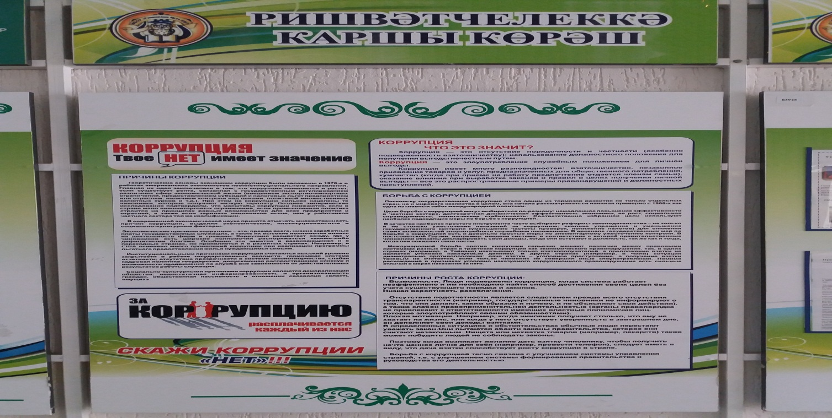

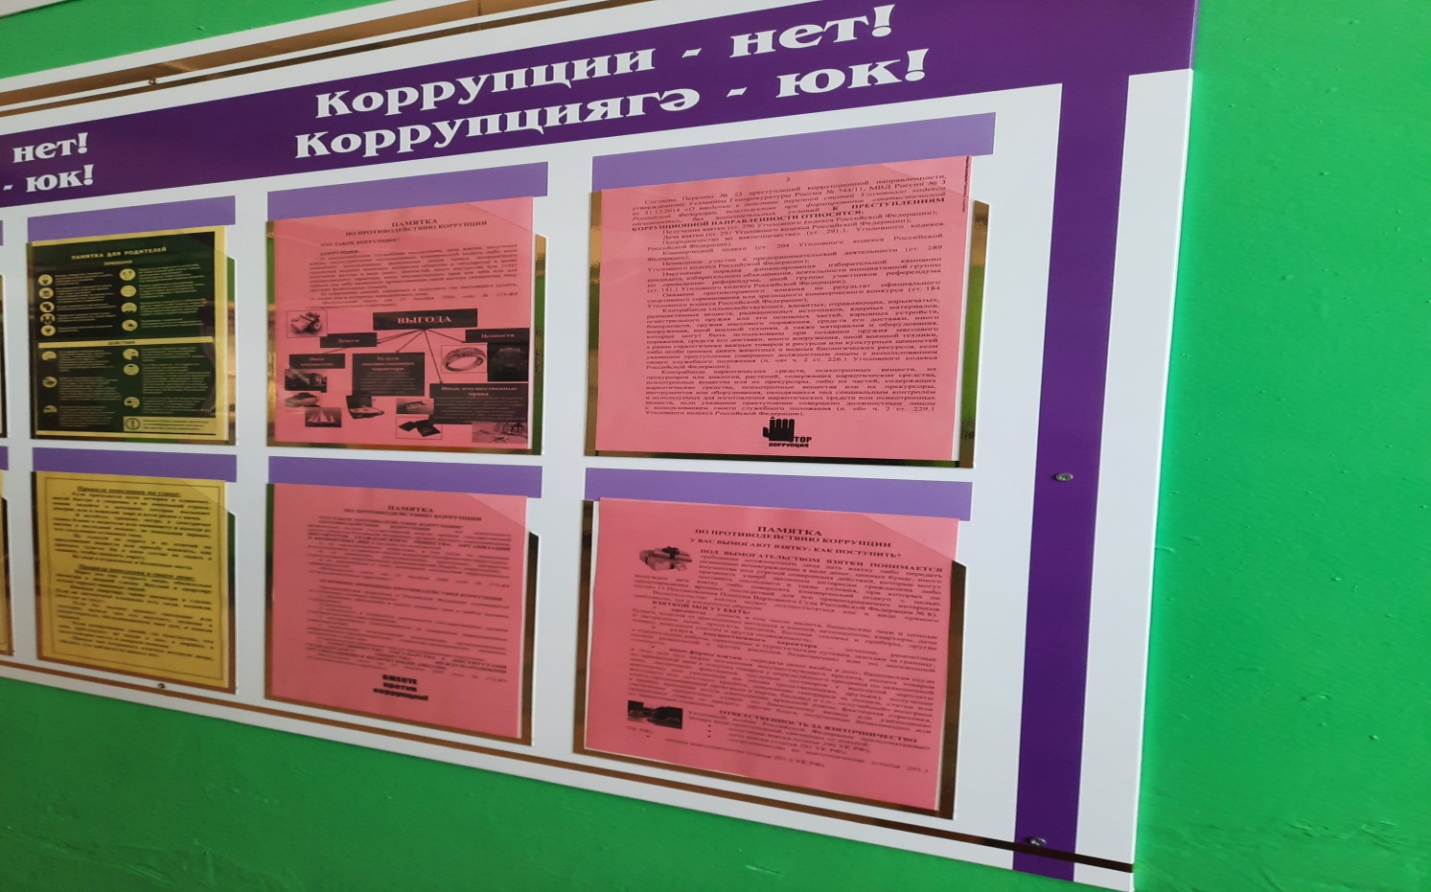

Студенты Елабужского колледжа культуры и искусств создали антикоррупционный социальный ролик «Коррупция в медицине». Ролик размещен в социальной сети «ВКонтакте».
В дошкольных образовательных учреждениях Елабужского муниципального района были разработаны и выпущены буклеты «Стоп - коррупция».
- Проведенные встречи, семинары, диспуты, конкурсы по темам антикоррупционной направленности.
В 2021 году в Елабужском муниципальном районе проведен ряд антикоррупционных, разъяснительных, информационных мероприятий с различными категориями слушателей.
- 22.02.2021 с руководителями органов местного самоуправления, муницпальными служащими, лицами замещающими мунипальные должности состоялось разъяснительное занятие по вопросам заполнения справок о доходах, расходах, имуществе и обязательствах имущественного характера;
- 15.03.2021 с депутатами Елабужского муниципального района и Елабужского городского Совета, главами сельских поселений проведено разъяснительное занятие по вопросам представления сведений о доходах, расходах, имуществе и обязательствах имущественного характера;
- 24.05.2021 проведено методическое занятие в секторах по развитию молодежной политики и спорта Исполнительного комитета ЕМР с руководителями спортивных учреждений и организаций по вопросам урегулирования и предотвращения конфликта интересов;
- 21.06.2021 состоялось методическое занятие для руководителей подведомственных учреждений ОМС ЕМР, по вопросам внесенных изменений уставы и трудовые договора, касающиеся предотвращения и урегулирования конфликта интересов:
- 19.07.2021 с руководителями органов местного самоуправления и подведомственных учреждений, депутатами ЕМР проведено совещание по вопросу сообщения лицами, замещающими муниципальные должности, и муниципальными служащими о получении подарка в связи с их должностным положением или исполнением ими служебных (должностных) обязанностей;
Организация бесплатной юридической или правовой помощи, введение специальных рубрик в СМИ
На территории района действует Общественная приемная Елабужского местного отделения партии «Единая Россия», где, в том числе, проводится прием населения по оказанию бесплатной юридической помощи.
Юридическую помощь оказывают представители службы судебных приставов, адвокаты, нотариусы, Секретарь местного отделения Партии, руководители учреждений и организаций ЕМР. Наиболее распространенные темы обращений граждан – судебные тяжбы, пенсионное и социальное обеспечение, оформление прав собственности на недвижимость, наследственные дела.
Информация о приеме населения по оказанию бесплатной юридической помощи публикуются в газетах «Новая Кама» и «Алабуга Нуры» в постоянных рубриках «Человек и закон», «Новости», на официальном сайте ЕМР, в социальной сети https://www.instagram.com/elabuga.er/.
Е) Меры, принятые для обеспечения публичности в деятельности и информационной открытости органов местного самоуправления, в том числе:
- Количество сходов, собраний граждан, на которых обсуждались темы, связанные с реализацией антикоррупционной политики;
В сельских поселениях Елабужского муниципального района вопросы противодействия коррупции обсуждаются на сходах граждан и на совещаниях с руководителями бюджетных организаций сельских поселений.
В 2021 году состоялось 45 сходов (в каждом н.п.), на которых обсуждались вопросы самообложения и контроля расходования средств.
Расходование средств самообложения находится под контролем Финансово-бюджетной палаты ЕМР, Территориального отделения Департамента Казначейства РТ, Контрольно-счетной палаты ЕМР. Ответственность за целевое использование возлагается на глав поселений. На заседаниях комиссии по координации работы по противодействию коррупции в ЕМР ежегодно заслушивается информация об использовании средств самообложения в сельских поселениях Елабужского муниципального района.
Со служащими и населением проводится работа по ознакомлению с антикоррупционным законодательством, с информацией правоохранительных органов, распространение памяток антикоррупционного характера:
В целях обеспечения публичности в деятельности и информационной открытости органов местного самоуправления Елабужского муниципального района мероприятия в сфере противодействия коррупции, информация о деятельности антикоррупционной районной комиссии публикуется в газетах «Новая Кама», «Алабуга нуры», «Вечер Елабуги», на официальном сайте ЕМР и местном телевидении, а также на сайтах газет. Материалы с официального сайта ЕМР дублируются в трех основных группах в социальной сети Вконтакте: «Типичная Елабуга», «Елабуга Онлайн», «Елабуга Блог».
В газетах «Новая Кама» и «Алабуга нуры» регулярно публикуются памятки о противодействии коррупции с указанием «телефона доверия».
Сведения о доходах, имуществе и обязательствах имущественного характера руководителей, муниципальных служащих и лиц, замещающих муниципальные должности, размещены на официальном сайте ЕМР в разделе «Противодействие коррупции».
Согласно распоряжению Главы ЕМР от 31.08.2017 №146 в целях оперативного реагирования на обращения граждан в Совете ЕМР организовано функционирование «Ящика доверия» и утвержден Регламент функционирования «Ящика доверия» для обращений населения.
Одним из инструментов антикоррупционной политики является информационная система «Народный контроль». Она обеспечивает информационную открытость органов власти и их взаимодействие с населением. Государственная информационная система Республики Татарстан «Народный контроль» вошла в перечень лучших региональных практик Российской Федерации.
Основная цель ГИС РТ «Народный контроль» - придать гласность проблемам населения на общедоступном ресурсе. Данная система дает возможность гражданам заявить о существующих проблемах и проследить за их решением. Эффективность системы «Народный контроль» при решении проблем делает её востребованной у жителей Елабужского муниципального района.
В ГИС РТ «Народный контроль» в 2021 году поступило 1102 уведомлений (в 2020 г. – 1003). Из них присвоен статус:
- «в работе» - 49 заявок;
- «решено» - 791 заявка;
- «мотивированный отказ» - 82 заявки;
- «запланировано» - 180 заявок.
- количество и тематика выступлений руководителей в СМИ с вопросами о мерах по противодействию коррупции, комментариями и т. п.
Кол-во выступлений на антикоррупционную тематику представителей власти, руководителей ЕМР в СМИ за 2021 год - 8. Из них:
- 2 комментариев на телевидении, в новостных программах «Елабужской службы новостей» (сюжеты с различных антикоррупционных мероприятий: заседаний комиссии по координации работы по противодействию в ЕМР, «круглых столов»);
- 2 в газете «Новая Кама» (комментарии с различных антикоррупционных мероприятий: заседаний комиссии по координации работы по противодействию в ЕМР, круглых столов, мероприятий приуроченных к Международному дню борьбы с коррупцией);
- 4 выступления в формате материала в информационно – телекоммуникационной сети «Интернет».
Ж) Поддержка общественной деятельности по противодействию коррупции, осуществляемая в Елабужском муниципальном районе.
Представители общественных организаций принимают активное участие в антикоррупционной деятельности в Елабужском муниципальном районе, мероприятия комиссии по координации работы по противодействию коррупции ЕМР проходят при активном участии общественников.
В составе Комиссии по координации работы по противодействию коррупции ЕМР 5 представителей общественных организаций:
- председатель Совета ветеранов ЕМР;
- председатель профсоюзного комитета ЕМР;
- директор представительства Ассамблеи народов Татарстана в ЕМР;
-председатель Елабужского ТРО ВОИ Общества инвалидов;
- председатель региональной общественной организации молодежи и детей-инвалидов «Планета добра».
Представители 3 общественных организаций входят в состав комиссии по соблюдению требований к служебному (должностному) поведению и урегулированию конфликта интересов в ЕМР.
На заседаниях Общественного совета ЕМР ежегодно рассматриваются вопросы исполнения муниципальной антикоррупционной программы «Реализация антикоррупционной политики в Елабужском муниципальном районе на 2015-2024 годы».
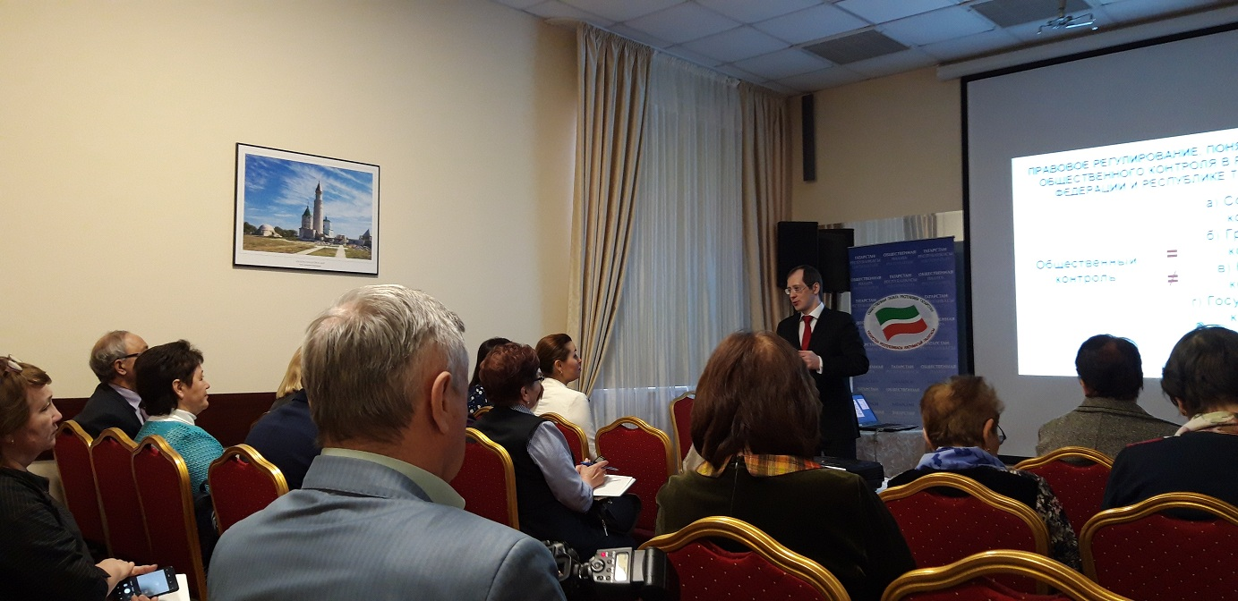
3) Работа кадровой службы (ответственных за профилактику коррупционных и иных правонарушений)
А) Указывается количество и краткое содержание информаций, поступивших в письменном виде как основание для осуществления проверки достоверности и полноты сведений о доходах, расходах, об имуществе и обязательствах имущественного характера;
Б) Указывается количество проведенных проверок полноты и достоверности сведений о доходах, имуществе и обязательствах имущественного характера, выявленные нарушения. Итоги рассмотрения на заседаниях комиссий по соблюдению требований к служебному поведению и урегулированию конфликта интересов.
Заведующей сектором по работе с кадрами Совета ЕМР совместно с помощником Главы по вопросам противодействия коррупции проводится систематическая работа с муниципальными служащими по обеспечению соблюдения требований, ограничений и запретов антикоррупционного законодательства, по выявлению случаев нарушения требований о предотвращении и урегулировании конфликта интересов.
За 2021 год сектором по работе с кадрами Совета ЕМР проведены следующие мероприятия:
- проанализированы сведения о доходах, расходах, об имуществе и обязательствах имущественного характера у 133 муниципальных служащих и 108 лиц, замещающих муниципальные должности;
- проведены проверки сведений на наличие (отсутствие) судимости и (или) факта уголовного преследования в отношении 95 претендентов на муниципальную службу;
- проведена проверка подлинности дипломов об образовании в отношении 51 муниципальных служащих.
В 2021 году состоялось 3 заседания комиссии по соблюдению требований к служебному (должностному) поведению и урегулированию конфликта интересов ЕМР, где рассмотрены вопросы в отношении 3 муниципальных служащих, 3 лиц, замещающих муниципальную должность:
В соответствии с Указом Президента Республики Татарстан от 02.02.2015 года №УП-71 «О проверке достоверности и полноты сведений, представляемых гражданами, претендующими на замещение должностей муниципальной службы в Республике Татарстан, и муниципальными служащими в Республике Татарстан, и соблюдения муниципальными служащими в Республике Татарстан требований к служебному поведению», в целях выявления и устранения причин и условий, способствовавших совершению коррупционных правонарушений», в 2021 году проведена проверка достоверности и полноты сведений о доходах, об имуществе и обязательствах имущественного характера, представленных муниципальными служащими.
В соответствии с распоряжением Правительства РФ от 20.11.2019 №2745-р кадровой службой Совета Елабужского муниципального района ведется работа по заполнению анкет муниципальных служащих ЕМР с информацией о супругах братьев и сестер, братьев и сестер супругов. В личные дела муниципальных служащих приобщаются документы, связанные с поступлением на муниципальную службу, ее прохождением и увольнением с муниципальной службы. Сектором кадров ведется строгий контроль за актуализацией сведений, содержащихся в анкетах служащих, представляемых при назначении на должности и поступлении на службу, об их родственниках и свойственниках.
В течение 2021 года заведующая сектором кадров и помощник главы по вопросам противодействия коррупции участвовали в обучающих семинарах по заполнению сведений о доходах, проводимых Управлением Президента.
4) Реализация иных мер, предусмотренных законодательством о противодействии коррупции
Меры, принятые в целях повышения эффективности реализации антикоррупционной политики, совершенствования организационных механизмов противодействия коррупции
В целях повышения эффективности реализации антикоррупционной политики, совершенствования организационных механизмов противодействия коррупции ответственные должностные лица за профилактику коррупционных и иных правонарушений в течение года принимали участие в краткосрочных специализированных семинарах, направленных на повышение квалификации, а также представителей общественности и иных лиц, принимающих участие в противодействии коррупции:
- 25.02.2021г. в целях освещения наиболее актуальных вопросов, возникающих при представлении сведений о доходах по итогам 2020 года, Управление Президента Республики Татарстан по вопросам антикоррупционной политики организован практический семинар (в формате видеоконференции), в котором принимали участие лица, ответственные за сбор и анализ сведений о доходах от муниципальных служащих;
- 17.03.2021г. помощник Главы района и заведующий сектором кадров приняли участие в зональном семинаре в г. Набережные Челны по вопросу представлений сведений о доходах, расходах, имуществе и обязательствах имущественного характера;
- 13.08.2021г. помощник Главы района и заведующий сектором кадров приняли участие в семинаре в режиме видеоконференцсвязи для должностных лиц по профилактике противодействия коррупции, организованным управлением Аппарата Президента РТ;
- 23.09.2021г. в целях улучшения работы по размещению и наполнению официальных сайтов МО РТ по противодействию коррупции в режиме видеоконференции, организованную Минюстом РТ принимал участие помощник Главы;
В течение 2021 года выполнялись поручения руководителя Аппарата Президента Республики Татарстан Сафарова А.А. В том числе, до муниципальных служащих и лиц, замещающих муниципальные должности, доводились информации:
- о результатах надзора за исполнением законодательства о противодействии коррупции;
- о результатах антикоррупционного мониторинга;
- о реализации мероприятий по противодействию коррупции;
- об изменениях, внесенных в антикоррупционное законодательство;
- о недостатках, выявленных в сфере противодействия коррупции;
- о проведении соответствующих мероприятий;
- о направлении информационных материалов.
5). Анализ работы с обращениями граждан, юридических лиц, содержащими сведения о коррупционной деятельности должностных лиц
А) Указывается количество и краткое содержание обращений граждан, юридических лиц, содержащих сведения о коррупционной деятельности должностных (в том числе анонимных), с указанием принятых мер, и т.д.
Жители Елабужского района могут сообщить информацию о коррупционных фактах различными способами: по телефонам доверия, на личных приемах руководителей и помощника главы по вопросам противодействия коррупции в ЕМР, путем направлений обращений в «ящики доверия», посредством ГИС «Народный контроль».
На официальном сайте ЕМР в разделе «Противодействие коррупции» в подразделе «Обратная связь для обращений о фактах коррупции» размещены телефоны ответственных должностных лиц и органов Елабужского муниципального района, по которым можно сообщать о проявлениях коррупции, а также связаться с помощником Главы по вопросам противодействия коррупции (номер телефона: 8-85557-3-26-06).
В здании Совета Елабужского муниципального района информация о «телефонах доверия» на русском и татарском языках размещена на информационном стенде. В газетах «Новая Кама» и «Алабуга нуры», «Вечер Елабуги», и на их официальных сайтах периодически публикуются памятки с телефонами доверия.
Номер «телефона доверия» Комиссии по координации работы по противодействию коррупции ЕМР размещается на различных памятках, а также на баннерах в местах массового пребывания людей.
Согласно распоряжению Главы ЕМР от 31.08.2017 №146 в целях оперативного реагирования на обращения граждан в Совете ЕМР организовано функционирование «Ящика доверия» и утвержден Регламент функционирования «Ящика доверия» для обращений граждан различного характера. Ответственным лицом за работу «Ящика доверия» назначена заведующая сектором писем Совета ЕМР.
В ГИС «Народный контроль» в 2021 году сообщений от граждан Елабужского муниципального района по категории «коррупция» не поступало.

Работа помощника главы Елабужского муниципального района по вопросам противодействия коррупции
А) Организационные меры, принятые помощником за отчетный период по противодействию коррупции, в том числе:
- Количество и основное содержание подготовленных докладных и (или) служебных записок, справок, иных материалов и документов по вопросам выработки и реализации политики в области противодействия коррупции;
За отчетный 2021 год помощник Главы при осуществлении своей деятельности руководствовался нормативными правовыми актами Российской Федерации и Республики Татарстан в области противодействия коррупции.
Координация деятельности органов местного самоуправления в области противодействия коррупции, взаимодействие с населением, институтом гражданского общества, средствами массовой информации, и другими мерами, принятыми по противодействию коррупции, в муниципальном районе осуществлялись в соответствии с государственной программой Республики Татарстан «Реализация антикоррупционной политики Республики Татарстан на 2015-2024 годы», муниципальной программой «Реализация антикоррупционной политики в Елабужском муниципальном районе Республики Татарстан на 2015-2024 годы».
В рамках реализации политики в области противодействия коррупции помощником главы по вопросам противодействия коррупции в 2021 году подготовлены 6 служебных записок о необходимости проведения методических занятий по вопросам разъяснения заполнения сведений о доходах, о ходе предоставления сведений о доходах муниципальных служащих и депутатов Совета ЕМР за отчетный 2020 год; о возможном конфликте интересов у кандидатов на муниципальные должности; отчетная информация в Министерство юстиции Республики Татарстан, в том числе: о ходе реализации мер антикоррупционной политики в Елабужском муниципальном районе за 2021 год; информация в Кабинет Министров Республики Татарстан по исполнению протокола заседания Комиссии по координации работы по противодействию коррупции в Республике Татарстан от 29.04.2019 №ПР-105; информация Руководителю Аппарата Президента Республики Татарстан по социологическому исследованию в сфере противодействия коррупции; информация руководителю АО «Татмедиа» об антикоррупционной пропаганде в средствах массовой информации; письмо в Елабужскую городскую прокуратуру об участии в заседании комиссии по координации работы по противодействию коррупции в Елабужском муниципальном районе; 26 запросов информации у руководителей ОМС, учреждений, организаций и предприятий ЕМР для подготовки заседаний комиссии по координации работы по противодействию коррупции в Елабужском муниципальном районе; поручения руководителям ОМС, учреждений, организаций и предприятий ЕМР по результатам проведенных заседаний комиссий по координации работы по противодействию коррупции в Елабужском муниципальном районе от 25.03.2021г., от 17.06.2021г., 08.11.2021 г., 15.12.2021 г.; запросы информации в органы местного самоуправления, в правоохранительные органы, в учреждения, организации и предприятия ЕМР для формирования различных отчетов в вышестоящие ведомства.
- Обеспечение работы комиссии Елабужского муниципального района по координации работы по противодействию коррупции в качестве ее секретаря (количество подготовленных справочных материалов, выступлений, протоколов заседаний);
Для обеспечения работы Комиссии по координации работы по противодействию коррупции в Елабужском муниципальном районе в качестве ее секретаря помощником главы по вопросам противодействия коррупции подготовлены в 2021 году следующие материалы:
- подготовлено 4 протокола заседаний Комиссии по координации работы по противодействию коррупции от 25.03.2021, 17.06.2021, 08.11.2021, 15.12.2021;
- подготовлено 8 протоколов информационных антикоррупционных мероприятий;
- подготовлено 7 информаций для выступлений и докладов помощника главы по вопросам противодействия коррупции на различных мероприятиях:
- 2 доклада для заседания антикоррупционной комиссии;
- 3 - на совещания по вопросу заполнения сведений о доходах, имуществе и обязательствах имущественного характера с муниципальными служащими и депутатами;
- 3- выступления на методическом занятии в Управлении по делам молодежи и спорту Исполнительного комитета ЕМР, Исполнительном комитете ЕМР;
- 1- доклад на заседание Общественного Совета ЕМР о результатах реализации муниципальной антикоррупционной программы;
- оказана помощь 14 выступающим при подготовке докладов на заседания антикоррупционной комиссии;
- в течение года регулярно запрашивается необходимая информация в органах местного самоуправления, в правоохранительных органах, в прокуратуре, МКУ, МУП для подготовки заседаний Комиссии по координации работы по противодействию коррупции в Елабужском муниципальном районе
- Количество и основное содержание вопросов, вынесенных по инициативе помощника на рассмотрение комиссии по координации работы по противодействию коррупции;
Вопросы для рассмотрения на заседаниях Комиссии по координации работы по противодействию коррупции в Елабужском муниципальном районе готовятся помощником главы по вопросам противодействия коррупции на основе годовых планов, согласовываются, корректируются и утверждаются Главой муниципального района - председателем комиссии.
Заседания комиссии по координации работы по противодействию коррупции в Елабужском муниципальном районе проходят в расширенном составе, с участием представителей общественных организаций района и средств массовой информации. В 2021 году на заседаниях комиссии рассмотрено 19 вопроса:
На заседании от 18.03.2021: о проведении антикоррупционной экспертизы нормативных правовых актов и их проектов в Елабужском муниципальном районе за 2020 год; об осуществлении внутреннего муниципального финансового контроля за 2020 год; о работе СМИ ЕМР по обеспечению информированности населения о мерах, принимаемых органами местного самоуправления Республики Татарстан по противодействию коррупции; о работе, направленной на профилактику и предотвращение коррупционных нарушений в учреждениях образования Елабужского муниципального района; о реализации мероприятий муниципальной антикоррупционной программы «Реализация антикоррупционной политики в Елабужском муниципальном районе Республики Татарстан на 2015-2024 годы» за 2021 год.
На заседании от 29.06.2021: о ходе исполнения решений комиссии по координации работы по противодействия коррупции в Елабужском муниципальном районе; о реализации антикоррупционной политики в учреждениях Управления культуры ЕМР; о работе по выявлению неэффективно используемых земельных участков и объектов недвижимости на территории Елабужского муниципального района; о реализации мер по предотвращению и профилактике коррупционных правонарушений в учреждениях здравоохранения ЕМР.
На заседании от 08.11.2021: о результатах работы в ЕМР по представлению сведений о доходах, об имуществе и обязательствах имущественного характера; о предупреждении коррупционных прояволений в сфере ЖКХ при использовании бюджетных средств м платежей населения; о реализации антикоррупционной политики в отделе Военного комиссариата РТ по Елабужскому муниципальному району; о реализации мер по предотвращению и профилактике коррупционных правонарушений в учреждениях здравоохранения; анализ обращений граждан за текущий период 2021 года.
На заседании от 15.12.2021г.: анализ работы по актам реагирования, поступившим от правоохранительных и контрольно-надзорных органов в органы местного самоуправления Елабужского муниципального района за текущий период 2021 года; об организации работы по предупреждению коррупционных правонарушений при постановки на учет и выделения жилья на территории Елабужского муниципального района; Результаты проверок за расходованием бюджетных средств и использованием муниципального имущества; Анализ обращений в ГИС «Народный контроль» в Елабужском муниципальном районе за текущий период 2021 года; О выявленных фактах коррупции в Елабужском муниципальном районе за текущий период 2021 года.
- Количество и перечень управленческих решений, принятых и реализованных в органах местного самоуправления, из них: по результатам рассмотрения на заседаниях комиссии по координации работы по противодействию коррупции (например, какие изменения внесены в нормативные акты, определяющие порядок оказания муниципальных услуг или осуществления муниципальных функций; меры, принятые для обеспечения соблюдения законности при государственных (муниципальных) закупках, для возврата средств по муниципальным контрактам, для возврата муниципального имущества, для расторжения договоров аренды (в случаях установления нарушений закона); количество и перечень должностных лиц, наказанных за нарушения антикоррупционного законодательства или законодательства о муниципальной службе и т.д.);
Во исполнение принятых решений в Елабужском муниципальном районе проведена следующая работа:
- Муниципальными служащими и лицами, замещающими муниципальные должности, а также руководителями муниципальных учреждений до 30.04.2021г. представлены сведения о своих доходах, расходах, об имуществе и обязательствах имущественного характера, а также сведений о доходах, расходах, об имуществе и обязательствах имущественного характера своих супруги (супруга) и несовершеннолетних детей;
- В декларационный период муниципальным служащим, депутатам оказывалась необходимая консультативная, методическая и практическая помощь при заполнении сведений о доходах за 2020 год.
- За 2021 год в сфере муниципальных закупок размещено 216 торгов на общую сумму 218 547 393,78 руб. По итогам заключенных контрактов экономия составила 344 973 430,44 руб., что составляет 62,13% от начальной минимальной цены контракта.
- Все заказчики ЕМР информируются о необходимости соблюдения процедур открытости. Малые закупки проходят через систему Биржевая площадка Республики Татарстан, что позволяет развивать конкуренцию и прозрачность.
Регулярно проводятся семинары для заказчиков и предпринимателей района, где рассматриваются вопросы изменений законодательства, проводятся практические занятия, разрабатываются методички для контрактных управляющих, оказываются консультации по вопросам участия в закупках для нужд района и применения Законодательства о контрактной системе.
- В рамках проведения информационных мероприятий 23.03.2021. и 25.03.2021. помощником главы по вопросам противодействия коррупции были организованы совещания с участием руководителей ОМС, муниципальных служащих и депутатов СП, городского и районного Советов. На мероприятиях даны подробные разъяснения об изменениях в порядке предоставления сведений о доходах, расходах, об имуществе и обязательствах имущественного характера.
- Пресс-службой Совета ЕМР обеспечивается освещение в средствах массовой информации антикоррупционных мер, принимаемых органами местного самоуправления Елабужского муниципального района. За 2021 год в СМИ Елабужского района выпущено 57 информационных материала антикоррупционной тематики.
- В соответствии с постановлением Кабинета Министров Республики Татарстан от 04.04.2013 №225 Министерство юстиции Республики Татарстан осуществляет контроль за соблюдением требований по ведению антикоррупционных разделов на официальных сайтах муниципальных районов республики. Помощник главы по вопросам противодействия коррупции в Елабужском муниципальном районе обеспечивает своевременное размещение информации в разделе «Противодействие коррупции» на официальном сайте ЕМР. Согласно постановлению Кабинета Министров Республики Татарстан от 09.09.2019 №811 внесены изменения в Единые требования к размещению и наполнению официальных сайтов исполнительных органов государственной власти Республики Татарстан и информационно-телекоммуникационной сети «Интернет» по вопросам противодействия коррупции, утвержденные постановлением Кабинета Министров Республики Татарстан от 04.04.2013 года №225.
По результатам мониторинга Министерства юстиции Республики Татарстан соблюдения Единых требований к размещению и наполнению разделов официальных сайтов органов местного самоуправления муниципальных районов и городских округов Республики Татарстан по вопросам противодействия коррупции, раздел «Противодействие коррупции» на официальном сайте Елабужского района приведен в соответствие с требованиями постановления Кабинета Министров Республики Татарстан от 04.04.2013 №225 и постановления Кабинета Министров Республики Татарстан от 09.09.2019 №811.
На заседаниях комиссии по координации работы по противодействию коррупции в Елабужском муниципальном районе систематически рассматриваются результаты мониторинга Министерства юстиции Республики Татарстан соблюдения Единых требований к размещению и наполнению разделов официальных сайтов органов местного самоуправления муниципальных районов и городских округов Республики Татарстан по вопросам противодействия коррупции.
- Количество и перечень принятых в ОМСУ по инициативе помощника нормативных правовых актов, других документов, направленных на сокращение коррупциогенных факторов;
За 2021 год в муниципальных образованиях Елабужский муниципальный район, город Елабуга и 15 сельских поселениях органами местного самоуправления проведена работа по приведению нормативных правовых актов в соответствие с действующим законодательством о муниципальной службе и противодействию коррупции. Принято 96 НПА, направленных на сокращение коррупциогенных факторов.
Подробный перечень принятых в органах местного самоуправления ЕМР нормативных правовых актов, направленных на сокращение коррупциогенных факторов отражен в п.2 «Б» настоящего отчета.
- Количество и перечень проверок контрольно-счетных органов, в проведении которых принимал участие помощник, результаты ведомственного финансового контроля (пресечено неэффективное использование денежных средств, обеспечен возврат денег за нарушения контрактов и т.д.);
В 2021 году Контрольно-счетной палатой Елабужского муниципального района проведено 105 экспертно-аналитических мероприятий, в том числе 97 заключений на проекты решений о бюджете и о внесении изменений в бюджет, включая 15 сельских поселений, входящих в Елабужский муниципальный район; 8 аналитических записок по результатам мероприятий, проведенных по Поручению Главы Елабужского муниципального района. По результатам проверок внесено 13 представлений об устранении выявленных нарушений. 9 материалов проверок по контролю за целевым эффективным использованием средств местного бюджета направлены в Елабужскую городскую прокуратуру. По результатам проверок 7 должностных лица привлечены к дисциплинарной ответственности (1 выговор, 6 замечаний).
Наибольший удельный вес составляют нарушения при распоряжении и использовании муниципальной собственности. За 2021 год устранено нарушений на общую сумму 18 млн. руб.
Согласно решению Совета ЕМР от 13.03.2014 №399 Исполнительный комитет ЕМР является органом, уполномоченным на осуществление внутреннего муниципального финансового контроля в отношении закупок для обеспечения муниципальных нужд в соответствии с ч. 8 ст. 99 Закона №44-ФЗ.
В рамках осуществления внутреннего муниципального финансового контроля отделом муниципального контроля Исполнительного комитета ЕМР в 2021 году проведено 23 контрольных мероприятия, из них:
- 8 плановых проверок (МБОУ «Средняя общеобразовательная школа №10», МБОУ «Средняя общеобразовательная школа №1», МБДОУ «Детский сад комбинированного вида №39 «Килэчэк», МБДОУ «Детский сад №17 «Ромашка», Исполнительный комитет Староюрашского сельского поселения, МБДОУ Детский сад №26 «Семицветик» Елабужского муниципального района, МКУ Исполком Большешурнякского сельского поселения, МБОУ «Средняя общеобразовательная школа №9» с углубленным изучением отдельных предметов»;
- 2 контрольных мероприятия по обращению Елабужской городской прокуратуры (ГКУ РТ «Елабужское лесничество», МБДОУ Детский сад №32 «Садко»);
- 7 проверок совместно с Елабужским военным комиссариатом по целевому использованию федеральных субвенций на осуществление первичного воинского учета в сельских поселениях;
-1 проверка по поручению Главы Елабужского муниципального района (МБУ «Спортивная школа «Олимп» материалы проверки направлены в правоохранительные органы, вынесено постановление об отказе в возбуждении уголовного дела);
- совместное мероприятие со Счетной палатой Республики Татарстан «Аудит по индустриальным (промышленным) паркам (ИПП) и промышленным площадкам (ПП), расположенным на территории Елабужского муниципального района»;
- 4 мониторинга использования высокотехнологического медицинского оборудования ГАУЗ «Елабужская центральная районная больница» по заданию Счетной палаты Республики Татарстан».
В результате контрольных мероприятий отделом муниципального контроля Исполнительного комитета ЕМР общая сумма выявленных нарушений составляет 28,4 млн. руб.:
- нарушения при распоряжении и использовании государственной (муниципальной) собственности 27 нарушений на сумму 12,9 млн. руб.;
- нарушения при осуществлении государственных (муниципальных) закупок 25 нарушений на сумму 8,7 млн. руб.;
- нарушения ведения бухгалтерского учета, составления и представления бухгалтерской (финансовой) отчетности 16 нарушений на сумму 5,3 млн. руб.;
- неэффективное использование бюджетных средств на сумму 1,2 млн. руб.;
- прочие нарушения на сумму 0,3 млн. руб.
Со стороны помощника главы по вопросам противодействия коррупции проводилась проверка на предмет организации антикоррупционной работы, в том числе по выявлению случаев несоблюдения требований о предотвращении или об урегулировании конфликта интересов.

В ходе проверок изучены: штатные расписания, журналы табелей, журналы приказов по кадрам, журналы учета дополнительных соглашений к трудовым договорам, действующие личные дела, трудовые книжки сотрудников, личные дела уволенных сотрудников.

По результатам проверки руководителям учреждений рекомендовано:

- устранить недостатки при ведении личных дел сотрудников, заполнении сведений о родственниках в анкетах, оформлении дополнительных соглашений к трудовым договорам;

- разработать и утвердить порядок уведомления, учета и регистрации сообщений о возникновении личной заинтересованности при исполнении должностных обязанностей, которая приводит или может привести к конфликту интересов;

- рассмотреть результаты проверок на совещаниях

- Перечень и основное содержание методических материалов, подготовленных помощником для структурных подразделений органов местного самоуправления Елабужского муниципального района по вопросам организации работы по противодействию коррупции;
С муниципальными служащими Елабужского муниципального района проводятся разъяснительные и профилактические собеседования, с вручением обновленных памяток «Стандарт антикоррупционного поведения муницпального служащего”, подготовленные помощником главы по вопросам противодействия коррупции. В памятке указаны основные нормативные правовые акты Российской Федерации и Республики Татарстан по противодействию коррупции и муниципальной службе, отражены требования по соблюдению норм антикоррупционного законодательства, предъявляемые к муниципальным служащим, номера телефонов секретарей антикоррупционной комиссии и комиссии по соблюдению требований к служебному (должностному) поведению и урегулированию конфликта интересов Елабужского муниципального района.
2021 году в органы местного самоуправления ЕМР, главам сельских поселений, руководителям учреждений, организаций и предприятий Елабужского муниципального района помощником главы направлены следующие методические материалы:
В 2021 году в органы местного самоуправления, главам сельских поселений, руководителям учреждений, организаций и предприятий Елабужского муниципального района помощником главы направлены следующие методические, информационные, аналитические материалы:
- Методические рекомендации по вопросам предоставления сведений о доходах, расходах, имуществе и обязательствах имущественного характера и заполнение соответствующей формы справки в 2021 году, за отчетный 2020 год;
- Инструкция к сервису представления справки о доходах (письмо руководителя Аппарата Президента Республики Татарстан от 29.03.2021 №02-2712);
- Обзор, подготовленный Управлением Президента Республики Татарстан по вопросам антикоррупционной политики по итогам анализа представленных органами государственной власти и органами местного самоуправления в Республике Татарстан сведений о реализации мероприятий по противодействию коррупции за 2020 год (письмо руководителя Аппарата Президента Республики Татарстан от 23.03.2021 №02-2508);
- Разъяснение о порядке представления лицом, замещающим муниципальную должность депутата представительного органа сельского поселения и осуществляющим свои полномочия на непостоянной основе, сведений о доходах, о расходах, об имуществе и обязательствах имущественного характера и проекта примерного муниципального нормативного правового акта (письмо из Ассоциации «Совет муниципальных образований РТ» от 12.05.2021. № 491);
- Разъяснения Министерства труда и социальной защиты РФ по вопросу возможности применения отдельными категориями лиц специального налогового режима «Налог на профессиональный доход» (письмо руководителя Аппарата Президента Республики Татарстан от 27.04.2020 №02-3793);
- Обзор разъяснений по актуальным вопросам применения антикоррупционного законодательства РФ (письмо из Управления Президента Республики Татарстан по вопросам антикоррупционной политики от 3.03.2021 № 10-1854);
- Информация Прокуратуры Республики Татарстан о работе в сфере противодействия коррупции за 2021 год (письмо руководителя Аппарата Президента Республики Татарстан от 18.02.2021 №02-1383);
- О направлении аналитического обзора деятельности органов местного самоуправления Республики Татарстан по вопросам противодействия коррупции по итогам 1 квартала 2021 года (письмо руководителя Аппарата Президента Республики Татарстан от 1.06.2021 №02-5023).
- Количество выступлений по вопросам соблюдения антикоррупционного законодательства, проведенных помощником для муниципальных служащих и работников бюджетных организаций (указывается даты проведения, число и категория слушателей, тема выступления).
Выступления по вопросам соблюдения антикоррупционного законодательства, проведенные помощником для муниципальных служащих и работников бюджетных организаций
Дата | Количество слушателей | Категория слушателей | Тема выступлений
1.18.03.2021 | 35 | Руководители ОМС, предприятий, учреждений¸ организаций, главы сельских поселений ЕМР  (заседание комиссии по координации работы по противодействию коррупции) | 1.Результаты реализации муниципальной антикоррупционной программы за 2020 год.
2.23.03.2021 | 75 | Руководители ОМС, предприятий, учреждений¸ организаций, муниципальные служащие | Разъяснения о порядке представления сведений о доходах, расходах, об имуществе и обязательствах имущественного характера
3. 25.03.2021 | 6 | Депутаты районного и городского Советов и СП | Разъяснения о порядке представления сведений о доходах, расходах, об имуществе и обязательствах имущественного характера
4.27.09.2021 | 66 | Депутаты Елабужского муниципального района, главы сельских поселений ЕМР | Разъяснения по вопросам представления сведений о доходах, расходах, имуществе и обязательствах имущественного характера. Типичные нарушения при сдаче сведений, обзор нарушений за предыдущие периоды.
5.13.12.2021 | 28 | Главы сельских поселений, заместители руководителей Исполнительных комитетов сельских поселений. | Изменения порядка представления сведений о доходах депутатов сельских поселений, урегулирование конфликта интересов.
8. 20.12.2021 | 16 | Муниципальные служащие, принятые на работу за 2021 год | Собеседования на тему «Антикоррупционное поведение муниципального служащего»

Б) Меры по противодействию коррупции, реализованные помощником за отчетный период по противодействию коррупции, в том числе:
- Результаты выполнения поручений главы муниципального района, направленных на сокращение условий для возникновения коррупции и совершения коррупционных правонарушений;
По поручению главы Елабужского муниципального района помощником главы по вопросам противодействия коррупции совместно с кадровой службой Совета Елабужского муниципального района проведена работа по обеспечению своевременного представления сведений о доходах, расходах, об имуществе и обязательствах имущественного характера муниципальных служащих, своих супруги (супруга) и несовершеннолетних детей, представляемых муниципальными служащими и лицами, замещающими муниципальные должности.
- Количество и результаты работы по осуществлению контроля за соблюдением антикоррупционного законодательства муниципальными служащими в органах местного самоуправления или должностными лицами бюджетных организаций и учреждений, в том числе по выявлению и урегулированию конфликта интересов у их должностных лиц;
Должностным лицом сектора по работе с кадрами Совета ЕМР совместно с помощником Главы по вопросам противодействия коррупции проводится постоянная работа с муниципальными служащими по обеспечению соблюдения требований антикоррупционного законодательства, по соблюдению ограничений, запретов, по выявлению случаев несоблюдения лицами, замещающими муниципальные должности, должности муниципальной службы в органах местного самоуправления ЕМР требований о предотвращении или об урегулировании конфликта интересов.
Всего по состоянию на 01.01.2022 г. в Елабужском муниципальном районе штатная численность муниципальных служащих - 135. Численность муниципальных служащих, включенных в перечень должностей, подверженных коррупционным рискам - 135.
За 2021 год заведующей сектором кадров проведено 53 собеседования с претендентами на должности муниципальной службы по вопросам соблюдения требований антикоррупционного законодательства (ограничения, запреты, требования о предотвращении или об урегулировании конфликта интересов, в том числе ограничений, касающихся дарения и получения подарков). При прохождении собеседования кандидатам вручаются памятки «Стандарт антикоррупционного поведения муницпального служащего”. В памятке отражены основные требования по соблюдению норм антикоррупционного законодательства, предъявляемые к муниципальным служащим.
По базе Федеральной Налоговой службы за 2020 год проанализировано 68 муниципальных служащих на предмет соблюдения муниципальными служащими запрета на занятие предпринимательской деятельностью и членство в органах управления коммерческих организаций.
За 2021 год заведующей сектором по работе с кадрами Совета ЕМР проведена следующая работа:
- у 133 муниципальных служащих и 108 лиц, замещающих муниципальные должности, проведен анализ полноты и достоверности сведений о доходах, расходах, об имуществе и обязательствах имущественного характера. В период декларационной кампании и после ее завершения проводится тщательный анализ сведений, при котором особое внимание уделяется достоверности и полноте информации, своевременности сдачи, наличию возможных неточностей, технических ошибок при заполнении справок;
- в соответствии с требованиями действующего законодательства в целях осуществления проверки сведений на наличие (отсутствие) судимости и (или) факта уголовного преследования проведены проверки сведений в отношении 95 претендентов на муниципальную службу;
- проведена проверка подлинности дипломов в отношении 51 муниципальных служащих.
В соответствии с распоряжением Правительства РФ от 20.11.2019 №2745-р кадровой службой Совета Елабужского муниципального района ведется работа по заполнению анкет муниципальных служащих ЕМР с информацией о супругах братьев и сестер, братьев и сестер супругов. В личные дела муниципальных служащих приобщаются документы, связанные с поступлением на муниципальную службу, ее прохождением и увольнением с муниципальной службы. У граждан, поступающих на муниципальную службу, тщательно анализируется анкеты, в том числе раздел «Ваши близкие родственники». Ведется строгий контроль актуализации сведений, содержащихся в анкетах, представляемых при назначении на указанные должности и поступлении на такую службу, об их родственниках и свойственниках.
На заседании комиссии по координации работы по противодействию коррупции в Елабужском муниципальном районе ежегодно заслушивается информация о деятельности комиссии по соблюдению требований к служебному поведению муниципальных служащих и урегулированию конфликта интересов Елабужского муниципального района.
В 2021 году проведено 3 заседания комиссии по соблюдению требований к служебному (должностному) поведению и урегулированию конфликта интересов в ЕМР.
На заседаниях комиссии рассмотрены вопросы в отношении 3 муниципальных служащих.
Информация в форме выписок из протоколов о заседаниях комиссии размещена на официальном сайте Елабужского муниципального района в разделе «Противодействие коррупции», подраздел «Комиссия по соблюдению требований к служебному (должностному) поведению и урегулированию конфликта интересов».
В соответствии с письмом руководителя Аппарата Президента Республики Татарстан от 14.08.2017 г. №02-7886 «О реализации законодательства в сфере противодействия коррупции» в системе ЕИКС сформированы личные карточки депутатов в соответствии с установленной предельной численностью, произведена выгрузка справок о доходах лиц, обязанных предоставлять сведения о доходах Президенту Республики Татарстан.
Согласно Федеральному закону от 26 июля 2019 г. № 251-ФЗ, в статью 12.1 Федерального закона от 25 декабря 2008 г. № 273-ФЗ "О противодействии коррупции" внесены изменения, которыми установлены особенности представления сведений о доходах, расходах, об имуществе и обязательствах имущественного характера лицами, замещающими муниципальные должности депутатов представительного органа сельского поселения и осуществляющими свои полномочия на непостоянной основе.
Согласно изменениям, лицо, замещающее муниципальную должность депутата Совета сельского поселения осуществляющее свои полномочия на непостоянной основе, представляет уведомление Президенту Республики Татарстан в порядке, установленном законом Республики Татарстан, если в течение отчетного периода сделки, предусмотренные частью 1 статьи 3 Федерального закона от 3 декабря 2012 г. № 230-ФЗ "О контроле за соответствием расходов лиц, замещающих государственные должности, и иных лиц их доходам" не совершались.
- Количество и результаты проведенных помощником проверок обращений граждан или юридических лиц, поступивших в органы местного самоуправления муниципального района, содержащих информацию о коррупционных действиях должностных лиц;
- Количество и результаты приема граждан, обратившихся по вопросам, связанным с коррупцией в органах местного самоуправления муниципального района (городского округа);
На официальном сайте ЕМР имеется «Интернет-приемная», также в разделе «Противодействие коррупции» имеется подраздел «телефон доверия» с номерами телефонов ответственных служб города, по которым можно сообщать о проявлениях коррупции, а также связаться с помощником Главы по вопросам противодействия коррупции.
Информация о «телефонах доверия» размещена на информационных стендах в органах местного самоуправления, муниципальных, бюджетных организациях Елабужского муниципального района. Периодически публикуется в местных газетах «Новая Кама», «Алабуга Нуры», а также на их интернет страницах.
На территории города Елабуги на рекламных баннерах размещается номер «телефона доверия» Комиссии по координации работы по противодействию коррупции.
В 2021 году сообщений на «телефон доверия» не поступало.
Согласно распоряжению Главы ЕМР от 31.08.2017 №146 в целях оперативного реагирования на обращения граждан в Совете ЕМР организовано функционирование «Ящика доверия» и утвержден Регламент функционирования «Ящика доверия» для обращений граждан различного характера. В 2021 году сообщений через «Ящик доверия», а также в сектор писем Совета Елабужского муниципального района о фактах коррупции не поступало.
- Результаты работы, проведенной совместно с палатой имущественных и земельных отношений Елабужского муниципального района по профилактике коррупционных рисков (указываются количество и результаты работы: по возврату муниципального имущества и земельных участков из неправомерного владения, для расторжения договоров аренды иными органами и должностными лицами местного самоуправления);
Земельно-имущественной палатой ЕМР проводятся регулярные проверки на предмет целевого использования и освоения земельных участков, муниципального имущества предоставленных на правах аренды физическим и юридическим лицам.
В целях вовлечения в оборот бесхозяйных объектов недвижимости, эффективного использования муниципальной собственности созданы комиссии:
- по инвентаризации земельных участков, утвержденная распоряжением Главы Елабужского муниципального района от 03.06.2010г. №57 «О создании рабочей комиссии по инвентаризации земельных участков».
- по проведению инвентаризации муниципального имущества, утвержденная Постановлением Главы Елабужского муниципального района от 23.08.2013г. №1448 «О создании комиссии по выявлению объектов недвижимости, не имеющих собственника или собственник, которых неизвестен (бесхозная недвижимость)».
В 2021 году специалистами Земельно – имущественной палаты заключено договоров аренды муниципального имущества – 1 шт., земельных участков – 69 шт.
Один земельный участок возвращен из неправомерного владения. За отчетный период расторгнут один договор аренды земельного участка. На сегодняшний день задолженность по договорам аренды земельных участков составляет 3 150,6 тыс. руб., из них 2 844,1 тыс. руб. удовлетворены решениями судов.
21 обращения от сельских поселений о согласовании выдачи выписки из похозяйственной книги на земельные участки осуществлены в соответствии с соглашением о передачи части полномочий органов местного самоуправления Елабужского муниципального района.
Палата осуществляет контроль за эффективным и рациональным использованием земельных участков, находящихся в муниципальной собственности, а также государственная собственность, на которые не разграничена. Данная работа направлена на повышение доходов в местный бюджет. Всего в 2021 году выявлено неэффективно или нерационально используемых бесхозных земельных участков – 27, бесхозного муниципального имущества – 14.
Ежегодно в Елабужском муниципальном районе проводится акция «Народная инвентаризация» по выявлению пустующих, неиспользуемых, не надлежаще используемых объектов недвижимости (зданий и помещений) и земельных участков. За отчетный период обращений населения по данной акции не имеется.
- Результаты работы, проведенной во взаимодействии с органами прокуратуры (указывается количество полученных и изученных представлений и протестов, принятых по результатам их рассмотрения организационных мер);
При организации работы комиссии по координации работы по противодействию коррупции на постоянной основе секретарь комиссии взаимодействует с органами прокуратуры. Представители Елабужской городской прокуратуры приглашаются для участия на антикоррупционные мероприятия: заседания антикоррупционной комиссии, разъяснительные встречи, круглые столы.
В целях предоставления объективных отчетных данных о привлеченных служащих ЕМР к юридической ответственности за совершение коррупционных правонарушений и в соответствии с письмом прокурора Республики Татарстан «Об обеспечении достоверности статистических сведений в сфере противодействия коррупции» от 28.09.2017 г. ежеквартально проводится сверка с Елабужской городской прокуратурой по привлеченным лицам за совершение коррупционных правонарушений.
Правовой палатой ЕМР организована работа по ведению реестров учета актов реагирования, поступивших от правоохранительных и контрольно-надзорных органов в органы местного самоуправления ЕМР в части отражения полной информации о внесенных актах, результатах их рассмотрении и указания реквизитов ответов писем о завершении соответствующей работы.
- Результаты работы с актами реагирования, внесенными органами государственного контроля, действующими на территории района (указывается обобщенное количество внесенных в ОМСУ и организации муниципального района (городского округа) актов реагирования, основные выводы по результатам их обобщения, работа по размещению сведений на официальных сайтах районов).
В соответствии с постановлением Главы Елабужского муниципального района от 16.10.2017 №980 «Об электронно-информационном реестре актов реагирования, поступающих от правоохранительных и контрольно-надзорных органов, и результатов их исполнения» Правовая палата ЕМР назначена ответственным органом за сбор, учет, обобщение, размещение сведений об актах реагирования в подразделе «Реестр поступающих актов реагирования и результатов их исполнения» официального сайта ЕМР в информационно-телекоммуникационной сети «Интернет».

В 2021 году органами прокуратуры и независимым экспертом в результате проведенной независимой антикоррупционной экспертизы выявлены коррупционные факторы в следующих нормативных правовых актах:

1. Решение Совета 15 сельских поселений Елабужского муниципального района от 07 августа 2013 года «Об утверждении Правила благоустройства территории сельских поселений Елабужского муниципального района». Внесены соответствующие изменения и приняты 01.10.2021г.

2. Решение Елабужского городского Совета Республики Татарстан от 23.09.2011г. «Об утверждении Правил организации сбора и вывоза ртутьсодержащих отходов в муниципальном образовании города Елабуга Елабужского муниципального района Республики Татарстан». Внесены соответствующие изменения, не приняты.

Елабужской городской прокуратурой вынесены протесты на:

1. Решение Совета 15 сельских поселений Елабужского муниципального района Республики Татарстан от 18.11.2019г. «Об утверждении Положения о бюджетном процессе в сельском поселении». Внесены соответствующие изменения и приняты 14.05.2021г.

2. Решение Совета 15 сельских поселений Елабужского муниципального района Республики Татарстан от 14.12.2018г. «Об утверждении Положения о порядке организации и проведения публичных слушаний (общественных обсуждений) в муниципальном образовании сельское поселение» Елабужского муниципального района Республики Татарстан». Внесены соответствующие изменения и приняты 14.05.2021г.

3. Решение Совета МО «Елабужский муниципальный район» №116 о 17.11.2016г. «О наделении должностных лиц полномочиями по составлению протоколов об административных правонарушениях». Внесены соответствующие изменения и приняты 01.04.2021г. №62.

4. Решение Совета МО «Елабужский муниципальный район» №214 от 20.04.2012г. «Об утверждении Положения о порядке установления публичных сервитутов на территории Елабужского муниципального района». Внесены соответствующие изменения и приняты 02.07.2021г. №89.

5. Постановление Исполнительного комитета 15 сельских поселений Елабужского муниципального района Республики Татарстан от 23.05.2016г. «О добровольной пожарной охране, порядке ее взаимодействия с другими видами пожарной охраны на территории сельского поселения Елабужского муниципального района». Внесены соответствующие изменения и приняты 12.02.2021г.

Информация об актах реагирования по нарушениям законодательства в сфере противодействия коррупции, поступивших
в органы местного самоуправления
Елабужского муниципального района Республики Татарстан

 | Количество актов реагирования о нарушениях законодательства в сфере противодействия коррупции | Принятые меры по итогам рассмотрения актов реагирования
Акты реагирования, поступившие в отношении муниципальных служащих | 75 | 12 муниципальных служащих привлечены к дисциплинарной ответственности в виде замечания
Акты реагирования, поступившие в отношении лиц, замещающих муниципальные должности | 0 | 0
Акты реагирования, поступившие в отношении руководителей муниципальных организаций | 0 | 0
Итого: | 75 | 12

В ходе анализа, поступивших актов реагирования органов местного самоуправления установлено, что причинами нарушений являются:
- несвоевременное, некачественное исполнение ответственными лицами органов местного самоуправления своих должностных обязанностей;
- отсутствие финансовых средств, необходимых для проведения тех или иных работ.
В целях усовершенствования работы по мониторингу законодательства решением Совета Елабужского муниципального района от 31.05.2019 года №373 утверждено «Положение о проведении мониторинга изменений законодательства и муниципальных нормативных правовых актов органов местного самоуправления Елабужского муниципального района Республики Татарстан и поселений, входящих в его состав». Уполномоченным органом на проведение мониторинга изменений законодательства и муниципальных нормативных правовых актов определена Правовая палата Елабужского муниципального района.
Для оптимизации процесса осуществления мониторинга используется информация автоматизированной информационной системы «Аналитик регионального законодательства» информационной компании «Кодекс» о выявленных несоответствиях законодательству муниципальных актов. Целью проведения мониторинга является выявление потребности в принятии, изменении или признании утратившими силу муниципальных актов для приведения в соответствие с федеральным и республиканским законодательством, а также снижения количества актов прокурорского реагирования.

Распоряжением Главы ЕМР от 04.12.2019 №189 создана комиссия по внесению изменений в муниципальные нормативные правовые акты органов местного самоуправления Елабужского муниципального района Республики Татарстан и поселений, входящих в его состав. Целью работы комиссии является проведение систематической, комплексной и плановой деятельности по сбору, обобщению, анализу и оценке информации для обеспечения принятия (издания), изменения или признания утратившими силу (отмены) муниципальных актов, а также активное взаимодействие с органами местного самоуправления ЕМР и подготовка предложений на усовершенствование и исключение коллизий в нормативных правовых актах.
В) Работа по профилактике коррупции, проведенная помощником за отчетный период, в том числе:
- Мероприятия, проведенные в общеобразовательных учреждениях (участие в проведении классных часов, семинаров, диспутах среди учащихся);
Одной из приоритетных задач антикоррупционной политики, реализуемых в соответствии с Законом Республики Татарстан от 4 мая 2006 года №34-ЗРТ «О противодействии коррупции в Республике Татарстан», является формирование в обществе нетерпимого отношения к коррупции.
Формирование у подрастающего поколения антикоррупционного мировоззрения является частью антикоррупционной политики по устранению и минимизации причин и условий, порождающих и питающих коррупцию в разных сферах жизни.
В 2021 году в образовательных организациях, подростковых клубах, учреждениях культуры и спорта Елабужского района в целях формирования негативного отношения к коррупции проведены различные антикоррупционные мероприятия, направленные на развитие антикоррупционного воспитания и образования, повышения уровня правовой культуры учителей, учащихся и их родителей.
В образовательных организациях района проведено более 700 антикоррупционных мероприятий. В том числе:
- 57 информационных встреч;
- 36 заседания «круглых столов»;
- 185 школьных мероприятий (учащиеся 1-11 классов);
- внеклассных мероприятий - 365.
В учреждениях культуры с целью антикоррупционного просвещения оформлены специализированные информационные стенды с указанием «телефонов горячей линии» и «телефонов доверия».
В детских художественных и музыкальных школах проводятся родительские собрания, в повестку дня которых включены вопросы об антикоррупционной деятельности учреждений.
Централизованной клубной системой организовано 27 мероприятий, направленных на формирование антикоррупционного мировоззрения у детей и молодежи, на повышение общего уровня правосознания и правовой культуры.
Антикоррупционная просветительская и воспитательная работа с детьми и подростками активно ведется также в спортивных клубах и школах.
Информационно-просветительская работа в сфере противодействия коррупции проводится и в студенческой среде в высших и средне-специальных учебных заведениях Елабужского муниципального района.
В Елабужском институте КФУ в начале учебного года студенты всех факультетов проходят инструктаж об административной ответственности за совершение правонарушений коррупционной направленности. В учебные планы всех профилей подготовки включена дисциплина «Основы правоведения и противодействия коррупции» - 72 часа. Кураторами академических групп регулярно проводятся информационные беседы со студентами о последствиях коррупционных правонарушений.
В Елабужском институте КФУ функционирует «Юридическая клиника», где со студентами проводится информационная работа по вопросам предупреждения коррупции во время зачетно-экзаменационных сессий. В конце учебных семестров и в преддверии летних сессий в целях предотвращения случаев необоснованного допуска к сессии, приема зачетов и экзаменов, на всех факультетах проведены собрания по противодействию коррупции, общее количество студентов присутствовавших на собраниях - 3215.
Студенты ГАПОУ «Елабужский политехнический колледж» также вовлечены в профилактическую антикоррупционную работу и активно принимают участия в мероприятиях, а именно:
- в республиканском конкурсе научно – прикладных исследовательских работ на тему реализации антикоррупционной политики;
- в круглых столах «О коррупции вслух», «Коррупция, как преступление. Профилактика правонарушений коррупционной направленности», проведенных среди студентов 2-3 курсов, в которых приняли участие 327 человек;
- во внутриколледжном конкурсе студенческих плакатов «Мы против коррупции!» среди студентов 1-2 курсов, в котором приняли участие 22 учебные группы;
- в социологическом опросе «Отношение молодого поколения к явлениям коррупции» среди студентов 1 курса, в котором приняли участие 311 человек;
- в классных часах на тему: «Противодействие коррупции – гражданский долг современной молодежи» среди студентов, в которых приняли участие 817 человек.
В ГАПОУ «Елабужское медицинское училище» в целях профилактики антикоррупционной работы были проведены брейн – ринг на тему: «Я законопослушный гражданин», организованы книжная выставка, конкурс плакатов, также проведены встречи с сотрудниками ПДН.
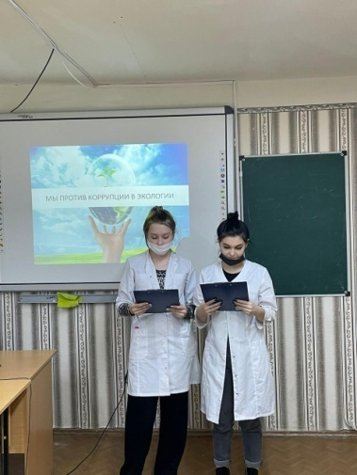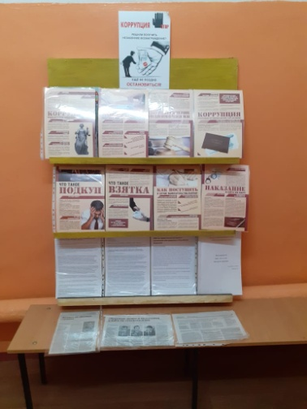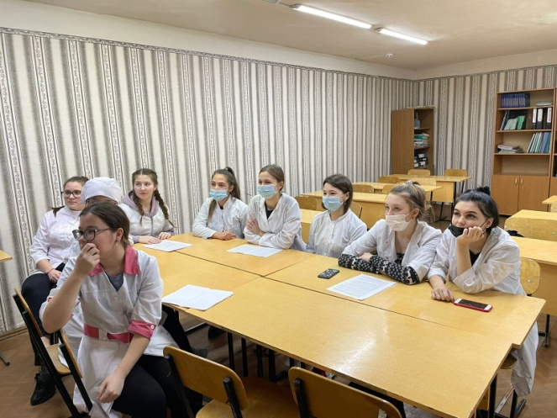
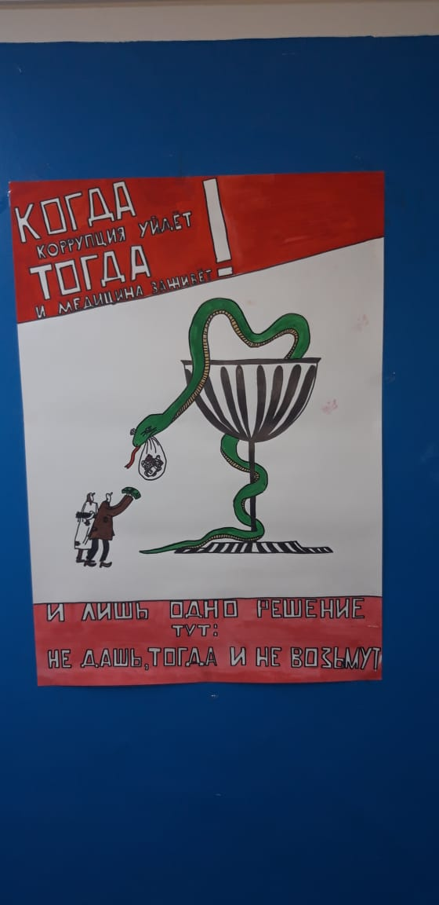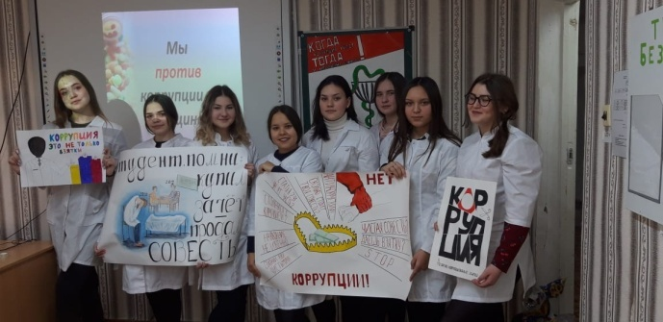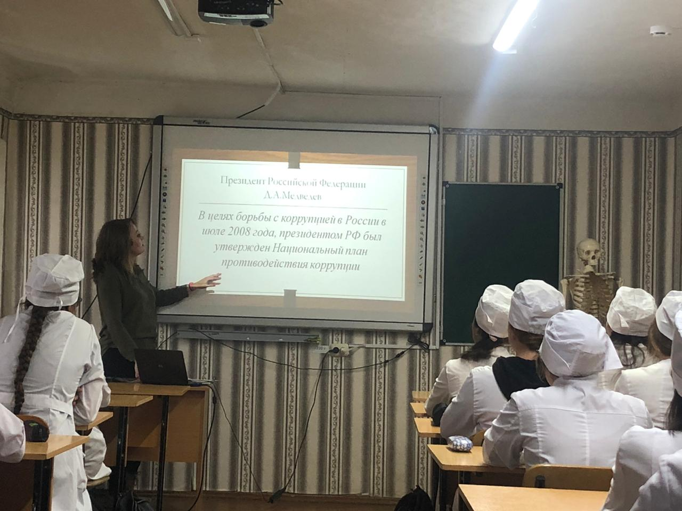
Со студентами ГАПОУ «Елабужский колледж культуры и искусств» ведется активная работа по данному направлению реализуя ряд мероприятий:
- конкурс эссе на родном языке, в котором участвовали студенты 1 курса в количестве 12 человек;
- конкурс сочинений на английском языке организованный для студентов 1,2,3 курсов, в котором участвовали 17 человек;
- конкурс рефератов по обществознанию на темы: «Коррупция в системе образования», «Коррупция в разных странах» для студентов 1,3 курсов, в котором приняли участие 25 человек;
- конкурс рисунков «Колледж – против коррупции» для студентов 1-4 курсов, в котором приняли участие 63 человека;
- социальный ролик «Коррупция в медицине», в котором приняли участие 8 человек;
- классные часы «Антикоррупционное поведение и пропаганда» для студентов 1-4 курсов, в котором приняли участие 457 человек.
Мероприятия по противодействию коррупции в образовательных учреждениях Елабужского муниципального района за 2021 год осуществлялись в соответствии с Планом.
В курсе истории и обществознания вопросы коррупции рассматриваются на протяжении всего периода изучения предмета.
На уроках окружающего мира в начальной школе изучались темы «Общество – люди, которых объединяет общая культура и которые связаны друг с другом совместной деятельностью во имя общей цели», «Человек – член общества», «Семья – самое близкое окружение человека», которые способствовали формированию компонентов антикоррупционного сознания.
В целях повышения эффективности антикоррупционного просвещения, обеспечения прозрачности управленческих процессов в деятельности образовательных учреждений и доступа участников образовательных отношений, граждан к информации об антикоррупционной деятельности образовательных учреждений были проведены следующие мероприятия:
На официальных сайтах образовательных организаций в разделе «Антикоррупционная политика» и на информационных стендах размещены: нормативные документы, План противодействия коррупции в общеобразовательных учреждениях и др. документы.
(https://edu.tatar.ru/elabuga/sch8/page2628144.htm) - сайт МБОУ «СОШ № 8».
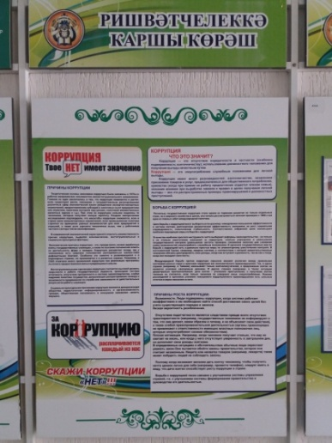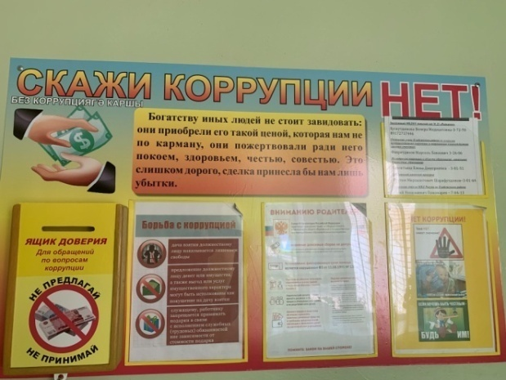
Во всех образовательных учреждениях иметься «Ящик доверия», содержимое которого систематически проверяется.
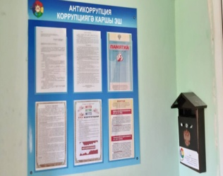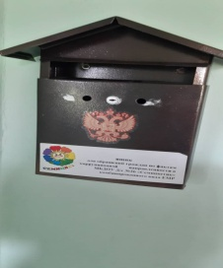
В школьных библиотеках была организована книжная выставка «Человек и закон». Юные читатели могли познакомиться с причинами возникновения коррупции, какие меры принимаются правительством по борьбе с ней, высказали собственное мнение и позиции по отношению к этому вопросу.
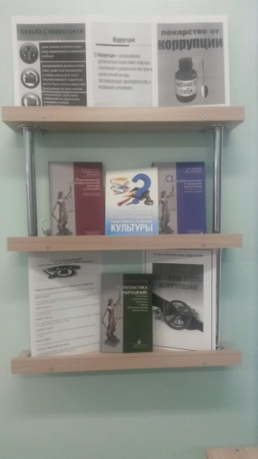

В рамках мероприятий, приуроченных к Международному дню борьбы с коррупцией во всех общеобразовательных учреждениях Елабужского муниципального района в период с 1 по 9 декабря были проведены следующие мероприятия:
Проведено совещание с руководителями образовательных организаций Елабужского муниципального района, на котором начальник МКУ «Управление образования ЕМР» Терентьева Е.Д. выступила по теме: «Коррупция и борьба с ней».
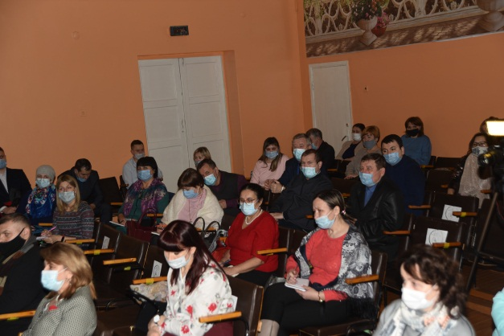
Во всех общеобразовательных организациях в период с 06 по 11 декабря 2021 года прошли мероприятия, приуроченные к Международному дню борьбы с коррупцией:
- совещания с работниками образовательных организаций «Коррупции – НЕТ!»
- родительские собрания «Формирование нетерпимого отношения к коррупции».
В школьных библиотеках были оформлены тематические выставки «Коррупция – борьба словом». Обучающимся представлены материалы об антикоррупционной государственной политике, о мерах противодействия коррупции, об ответственности за коррупционные преступления, а также о необходимости правопослушной жизни в обществе и о нетерпимом отношении к коррупции, так как эффективная борьба с ней сегодня немыслима без ответственности всех граждан
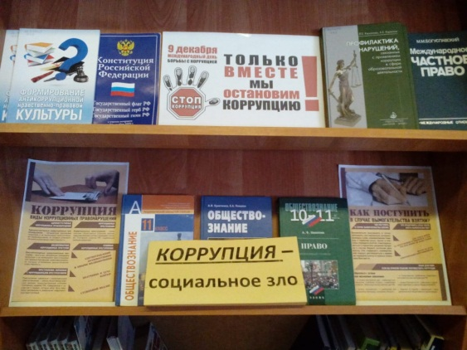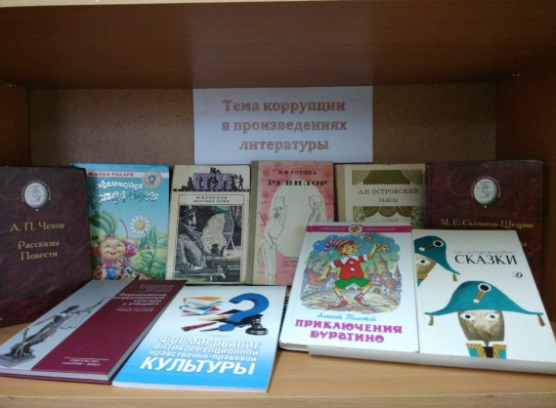

Мероприятия проводимые в общеобразовательных организациях были размещены на сайтах школ.

Ссылка на сайт:
https://edu.tatar.ru/elabuga/gym1

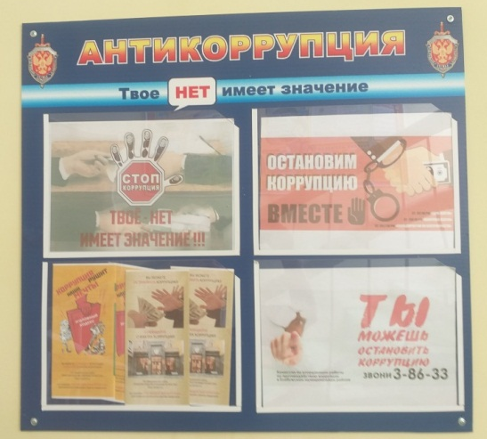
9 декабря во всех общеобразовательных организациях были проведены правовые пятиминутки «9 декабря – Международный день борьбы с коррупцией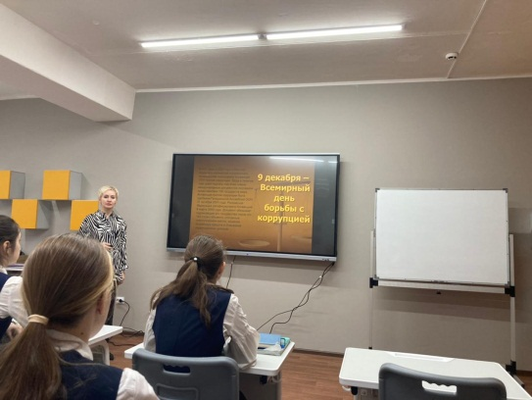 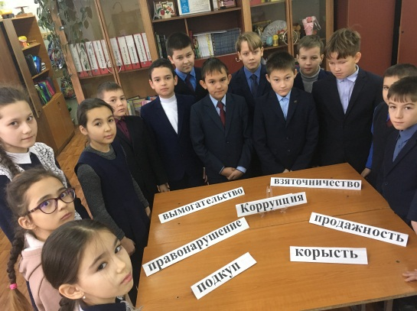

Классные часы «Антикоррупционное поведение и пропаганда», прошли в виде презентаций, деловых игр, бесед и лекций с активным участием старшеклассников, учителей истории и обществознания. Целью классных часов было воспитание ценностных установок и развитие способностей, необходимых для формирования у детей гражданской позиции в отношении коррупции. Дети познакомились с явлением коррупции: сутью, причинами, последствиями.

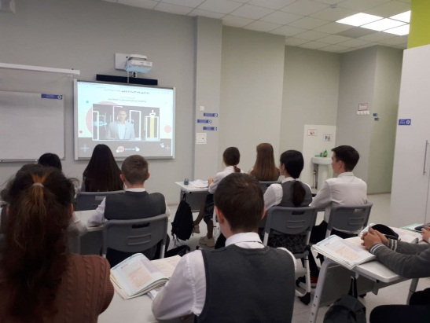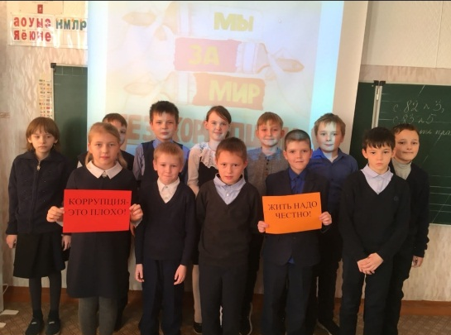

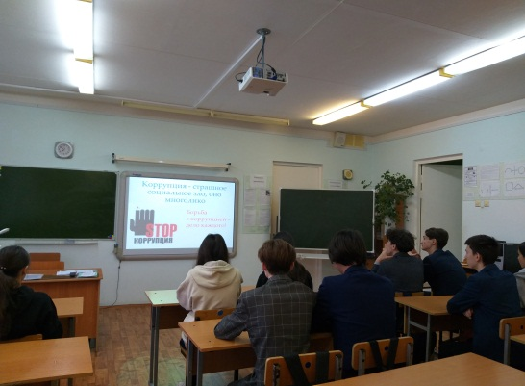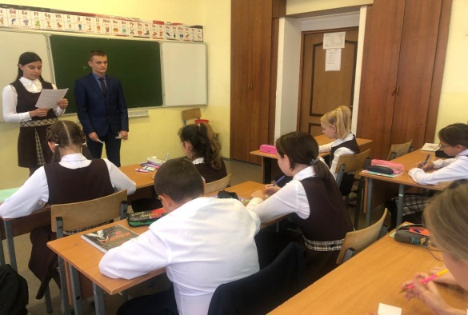

Для учащихся начальной классов было проведено внеклассное мероприятие «Путешествие в страну коррупции» (по мотивам русских сказок на антикоррупционную тему, в форме инсценировки сказок). Цель данного мероприятия - объяснит детям, что такое коррупция. На примере сказочных героев, ребята, познакомились с такими понятиями как «взятка», «подкуп», «коррупция карается законом». Они пришли к выводу, что с детства люди должны быть всегда справедливыми, честными, порядочными, законопослушными, милосердными и честно работать.
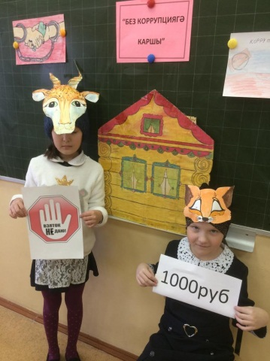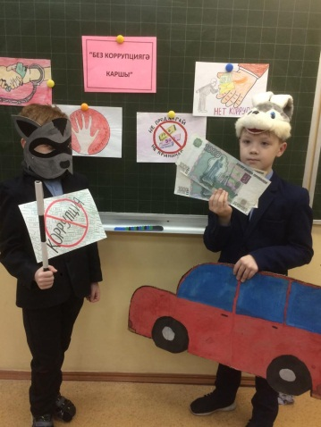

Изучение вопросов противодействия коррупции на уроках истории и обществознания:
- по истории в 6 классах, были затронуты вопросы системы управления древнегреческими полисами и распределение должностей, как основа коррупционных проявлений в обществе. Городская бюрократия, её роль в жизни города.
- по истории в 7 классах, учащиеся познакомились с особенностями системы управления государством в эпоху Смутного времени.
- в истории Российского государства XIX века в 8 классах, учащиеся изучили Петровские реформы, создание новой системы управления.
- по обществознанию в 9 классах, тема: «Правоотношения и правонарушения»
- по обществознанию в 10 классах, тема: «Политика и власть»
- по обществознанию в 11 классах, тема: «Роль государства в экономике».
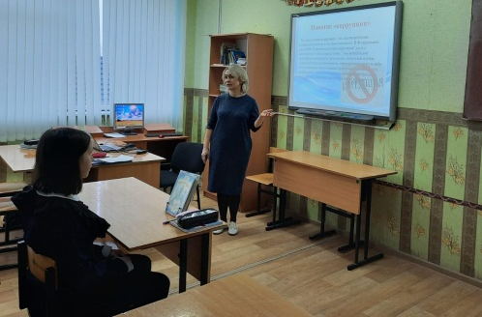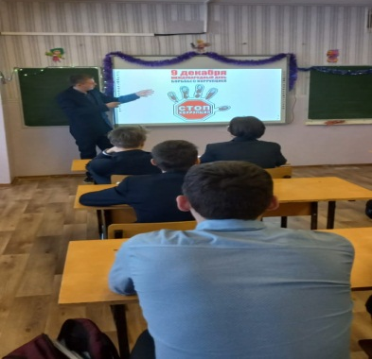

Конкурс рисунков и стенгазет «Коррупции – НЕТ!» был организован с целью привития обучающимся навыков антикоррупционного поведения. Целью конкурса является формирование антикоррупционного общественного мнения, повышение правовой культуры, развитие творческой инициативы и мышления учеников. Дети проявили интерес к данному мероприятию и отразили свое отношение к коррупционным моментам в рисунках.

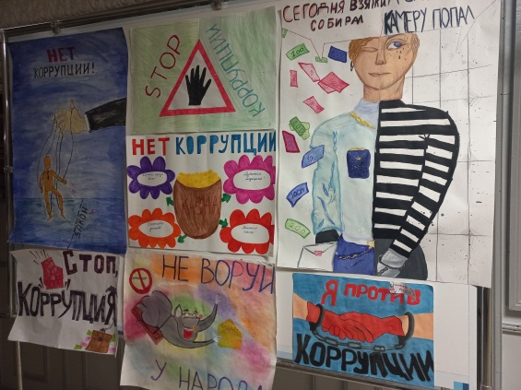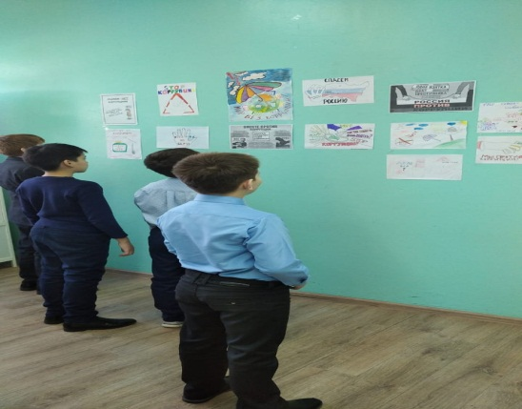

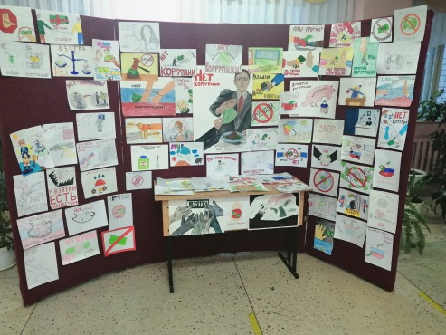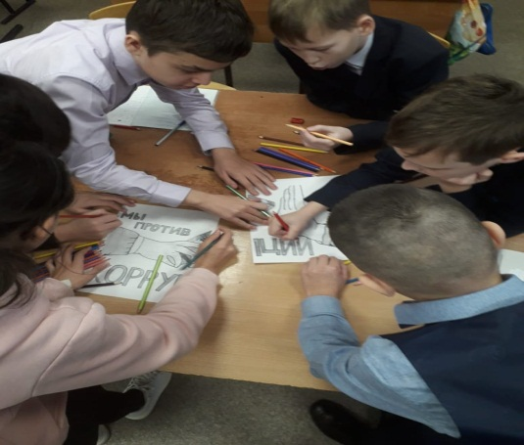

Активисты гимназии № 2 вышли с акцией «Коррупция стоп», посетили учреждения ЕМР, а также беседовали с гражданами и пришли к мнению, что коррупция ослабляет демократию и правопорядок, что ведет к нарушениям прав человека, искажает рыночные механизмы, ухудшает качество жизни людей, способствует организованной преступности, терроризму и другим угрозам международной безопасности. Это опаснейшее явление присутствует во всех странах - больших и малых, богатых и бедных. И борьба с коррупцией долг каждого гражданина и нужно проявлять активную гражданскую позицию.

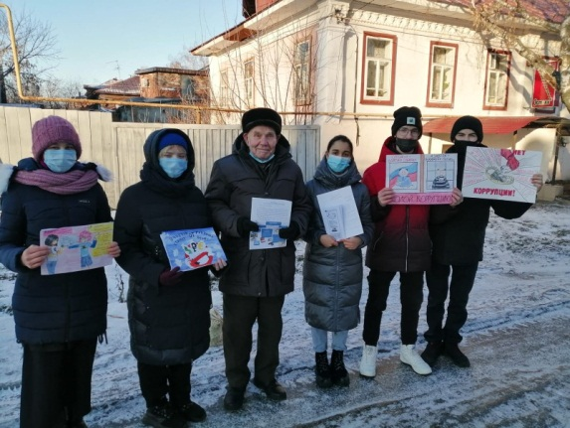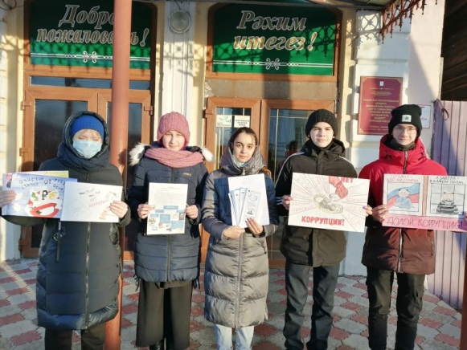

В МБОУ «Средняя школа № 6» ЕМР РТ была проведена интеллектуальная игра «Коррупции - нет! Вместе мы сила!», для учащихся 5-11 классов. Был организованы просмотры и обсуждения видеороликов. Ребята моделировали проблемные ситуации, искали пути решения через законодательные нормы.

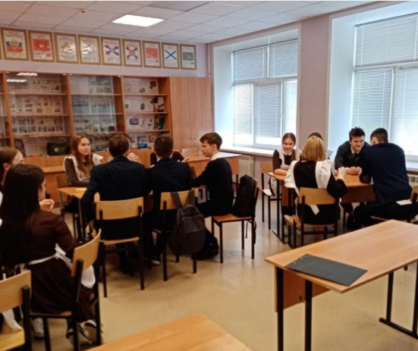

10 декабря в МБОУ «Гимназия № 1 – ЦНО» для учащихся 8-10 классов было проведено внеклассное мероприятие в форме круглого стола «Давайте начнем с себя!», учащиеся обсуждали само понятие "коррупции", ее разновидности, причины, по которым преступления, связанные с коррупцией, часто остаются безнаказанными. Повторили все сферы, где может наблюдаться

коррупция. В заключение мероприятия на вопрос «Как же все-таки можно победить коррупцию?» участники круглого стола согласились с высказыванием: «Давайте начнем с себя!».

В МБОУ «Большешурнякская средняя школа», классный час в 9 классе на тему: «Коррупция в произведении Г.Камала «Банкрот», прошел в форме просмотра спектакля. В комедии «Банкрот» мастерски описывается низость татарской торговой буржуазии начала XX века в погоне за деньгами. Банкротство татарских купцов из-за их невежества было довольно распространенным явлением в те времена. Так, например, в произведении Шакира Мухаммадиева “под листьями, или макарджинская ярмарка” описывается такой герой.

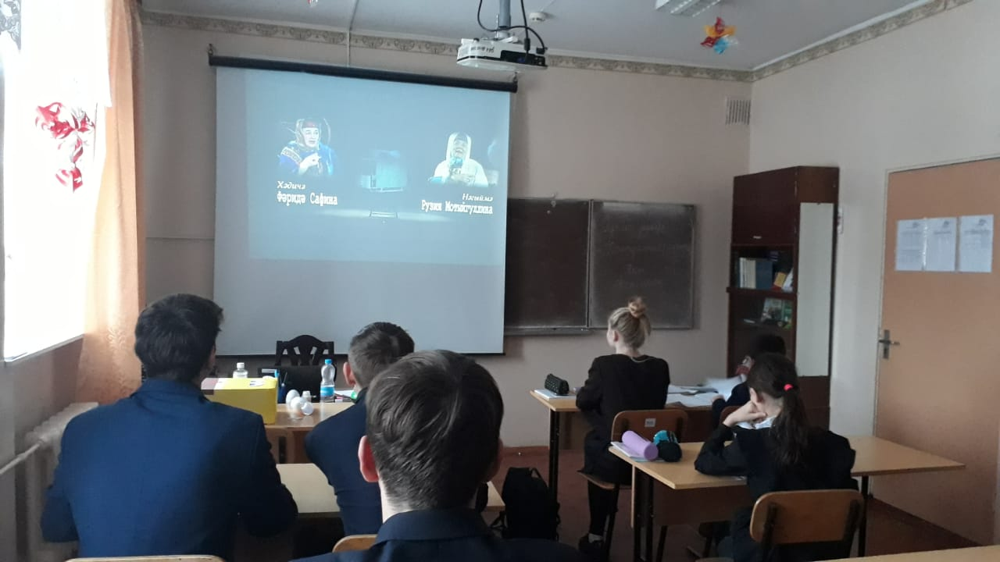

В МБОУ «Средняя общеобразовательная школа №9» ЕМР РТ учащиеся 10 классов приняли участие в работе круглого стола по теме: «Коррупция и права человека» Учащиеся обсуждали само понятие «коррупция», её разновидности, причины по которым преступления, связанные с коррупцией часто остаются безнаказанными. Повторили все сферы, где можно наблюдать коррупцию.

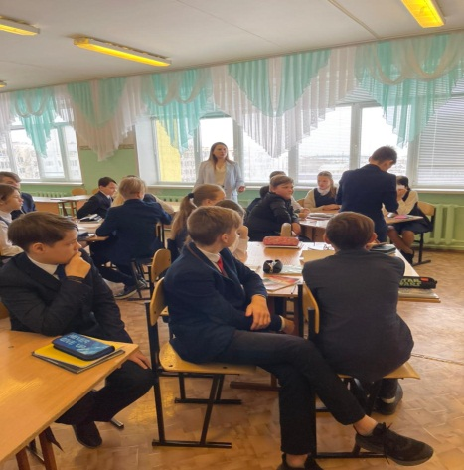

Педагоги и сотрудники школ, учащиеся старших классов и их родители участвовали в Правовом диктанте на сайте юрдиктант.рф.
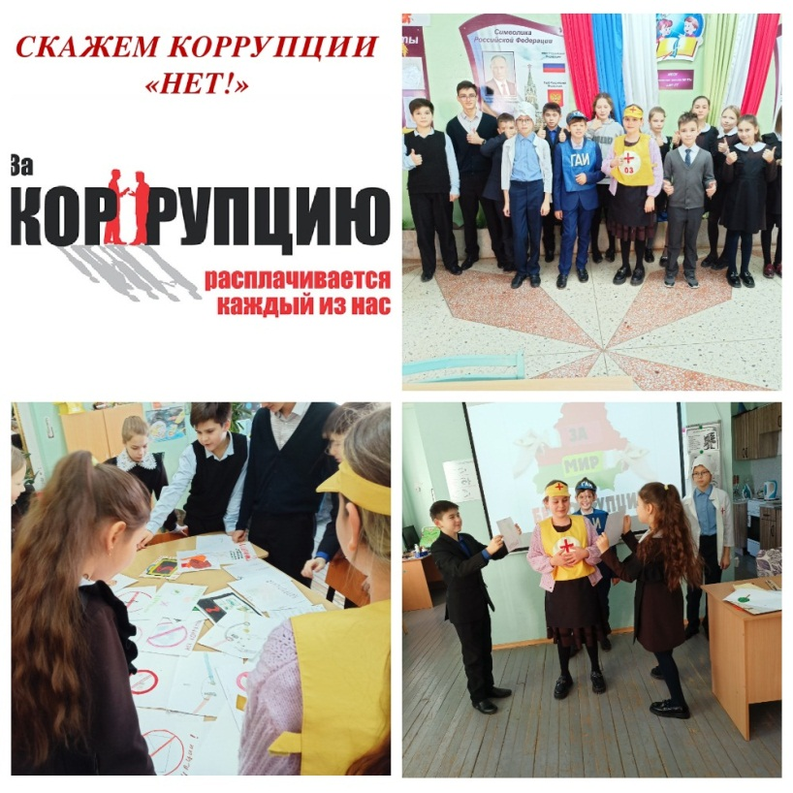

В период с 01 сентября по 25 сентября были проведены школьный и муниципальный этапы конкурса антикоррупционной направленности.
Победителями муниципального этапа республиканского конкурса сочинений «Строим будущее без коррупции» среди учащихся общеобразовательных организаций Елабужского муниципального района стали:
- Жукова Е.В. - МБОУ «Танаевская средняя общеобразовательная школа» Елабужского муниципального района Республики Татарстан.
- Багрова И.И. – МБОУ «Средняя общеобразовательная школа № 6» Елабужского муниципального района Республики Татарстан.
- Сиразиева В.Х. – МБОУ «Средняя общеобразовательная школа № 8» Елабужского муниципального района Республики Татарстан.
- Филиппова А.А. - МБОУ «Поспеловская средняя общеобразовательная школа им. Героя Советского Союза Сафронова П.С.» Елабужского муниципального района Республики Татарстан.
- Хадиуллин Ф.Р. – МБОУ «Гимназия №1–Центр национального образования» Елабужского муниципального района Республики Татарстан (видеоролик).
Победителями муниципального этапа республиканского конкурса творческих работ антикоррупционной направленности «Знай и не допускай!» среди учащихся общеобразовательных организаций Елабужского муниципального района стали:
1 возрастная группа
- Никитин Т.А. - МБОУ «Яковлевская основная общеобразовательная школа» Елабужского муниципального района Республики Татарстан.
- Гайсин Д.А. - МБОУ «Гимназия №1–Центр национального образования» Елабужского муниципального района Республики Татарстан.
- Учащихся 3 класса - Муниципальное бюджетное общеобразовательное учреждение «Бехтеревская средняя общеобразовательная школа» Елабужского муниципального района Республики Татарстан.
2 возрастная группа
- Каримуллина Л.Н. - ГБОУ «Елабужская школа №7 для детей с ограниченными возможностями здоровья» Елабужского муниципального района Республики Татарстан.
- Боровых М.А. - МБОУ «Основная общеобразовательная школа№11» Елабужского муниципального района Республики Татарстан.
- Пузырева Н.Ю. – МБОУ «Яковлевская основная общеобразовательная школа» Елабужского муниципального района Республики Татарстан.
Победителем в городском онлайн – конкурсе «Лучший социальный видеоролик антикоррупционной направленности» стал ученик МБОУ «Гимназия №4» Мухаметдинов Фагим Фанисович.
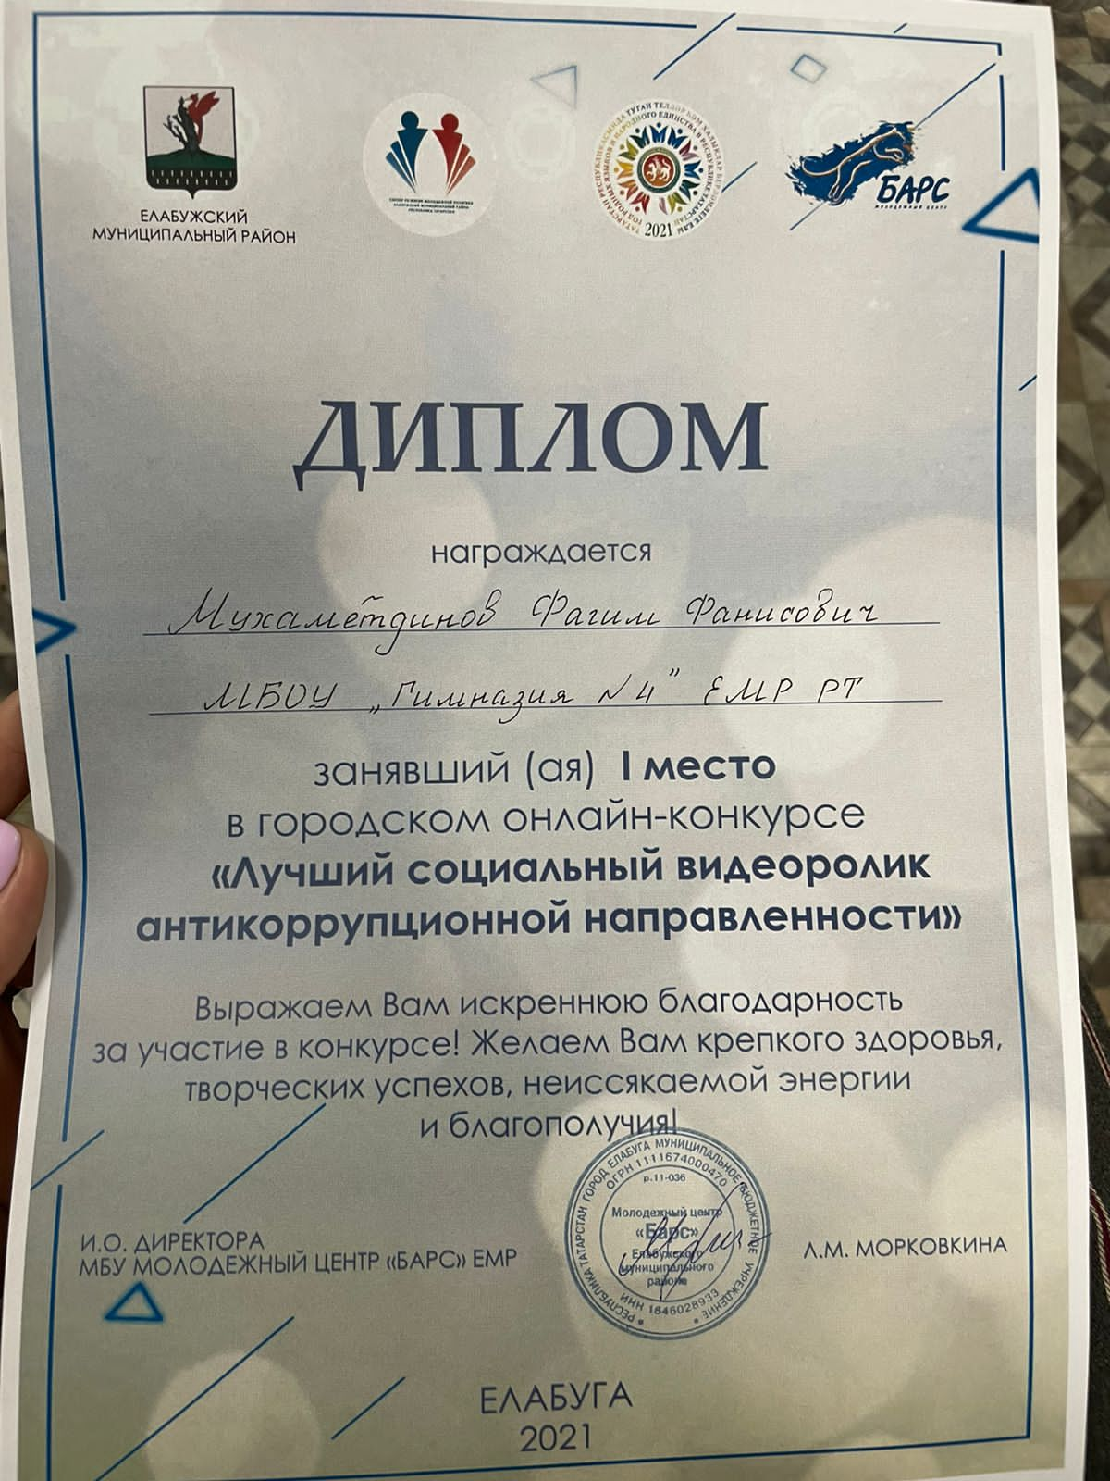
Все мероприятия направлены на активизацию антикоррупционной пропаганды и формирование антикоррупционного мировоззрения на территории Елабужского муниципального района.

- Меры, принятые по организации бесплатной юридической или правовой помощи для населения;
На территории района действует Общественная приемная Елабужского местного отделения партии «Единая Россия», расположенная в кинотеатре «Иллюзион», в которой регулярно проводится прием населения по оказанию бесплатной юридической помощи.
В связи с распространением коронавирусной инфекции covid19 прием граждан, представителей малого и среднего бизнеса по вопросам бесплатной юридической помощи осуществлялся, в том числе, в удаленном режиме, по телефонам «горячих линий».
Юридическую помощь оказывают помощники городского прокурора, адвокаты, нотариусы Елабужского нотариального округа. Распространенными темами обращений граждан являются: пенсионное обеспечение, начисления за услуги ЖКХ, оформление прав собственности на недвижимость и др.
За отчетный период бесплатная юридическая помощь оказана малоимущим гражданам, инвалидам 1 и 2 группы, гражданам, имеющим право на бесплатную юридическую помощь согласно Федеральному закону «О социальном обслуживании граждан пожилого возраста и инвалидов» в виде правового консультирования в устной форме; правового консультирования в письменной форме, составления документов правового характера.
Информация о времени и месте проведения приема населения по оказанию бесплатной юридической помощи публикуется в средствах массовой информации - газетах «Новая Кама», «Алабуга Нуры», размещается на официальном сайте Елабужского муниципального района:
- Меры, принятые для обеспечения публичности в деятельности и информационной открытости ОМСУ, в том числе: работа по вопросам реализации мер антикоррупционной политики, проведенная с общественными объединениями и организациями антикоррупционной направленности, а также иными общественными формированиями, действующими в Елабужском муниципальном районе.
В составе комиссии по координации работы по противодействию коррупции Елабужского муниципального района 18 участников, из них 6-представители общественных организаций:
- председатель Общественного совета ЕМР;
- председатель Совета ветеранов ЕМР;
- директор АУ «Елабужская служба новостей»;
- председатель профсоюзного комитета учреждений образования ЕМР;
- директор представительства Ассамблеи народов Татарстана в Елабужском районе;
- председатель Елабужского ТРО ВОИ Общества инвалидов;
- председатель региональной общественной организации молодежи и детей-инвалидов «Планета добра».
Заседания комиссии по координации работы по противодействию коррупции Елабужского муниципального района проходят с приглашением представителей средств массовой информации: прессы и телевидения. Отчеты о заседаниях публикуются в газетах «Новая Кама», «Алабуга Нуры», на официальных сайтах района и местных газет, сюжеты о мероприятиях транслируются на канале «Елабужская служба новостей».
Антикоррупционные мероприятия в районе проводятся при активном участии общественных организаций. В план работы комиссии по координации работы по противодействию коррупции Елабужского муниципального района на 2021 год были включены мероприятия направленные на встречи с общественными организациями, проведение семинар - совещаний, а также иных специальных мероприятий в целях формирования среды неприятия коррупции среди населения.
В целях обеспечения публичности деятельности и информационной открытости органов местного самоуправления ЕМР за 2021 год через СМИ Елабужского района выпущено 57 информационных материалов по антикоррупционной тематике. В том числе:
- сюжеты на телевидении (в РТ стало больше коррупционных преступлений (нарезка + графика); в отношении елабужского пристава возбудили уголовное дело; рубрика «Прокуратура разъясняет»);
- материалы в газете «Новая Кама»(«28 тысяч за нарушение» - №75 от 6 октября 2021 года; “Поплатились за нарушения статьи о противодействии коррупции” - №77 от 13 октября 2021 года);
- материалы в газете «Алабуга Нуры» (в печати и на сайте)( “Ришвәтчелеккә каршы тору турында маддәне бозган өчен җавап биргәннәр” – №78 от 15.10.2021 года);
- материалы на официальном сайте Елабужского муниципального района.
Антикоррупционные материалы дублируются также и в социальных сетях города (15.03.21 Полицейские Елабуги провели профилактическую лекцию со студентами Елабужского института КФУ. В Елабужском институте КФУ состоялась встреча сотрудников полиции со студентам, в рамках которой они обсудили вопросы антикоррупционного поведения и профилактики дистанционных преступлений. В ходе встречи инспектор по связям со СМИ ОМВД России по Елабужскому району Надежда Назарова разъяснила студентам содержание понятий, имеющих отношение к коррупции, и ее проявления; 31.03.21 Коррупция не появляется в обществе в одночасье. Сущность коррупции проявляется в тех социальных явлениях, с которыми она глубоко взаимосвязана. На самом деле сущность коррупции состоит в словах великого английского философа, цитатой которого названа статья: «Думая, что всѐ могут купить за свои богатства, многие, прежде всего, продали себя». О профилактике коррупционных действий; 14.04.21 Елабужская городская прокуратура информирует - Международный молодежный конкурс социальной антикоррупционной рекламы «Вместе против коррупции!» для молодежи всех государств; 7.07.21 Коррупция: что, где, когда? Коррупция — это злоупотребление служебным положением, либо иное незаконное использование физическим лицом своего должностного положения вопреки законным интересам общества и государства, в целях получения выгоды. Выгода может проявляться в разной форме, начиная от взяток и хищения денег и заканчивая незаконной помощью друзьям и родственникам; 30.06.21 В национальном парке «Нижняя Кама» начал работать телефон доверия по вопросам противодействия коррупции; 07.09.21 Обратная связь для сообщений о фактах коррупции; 14.10.21 О фактах коррупции можно сообщить по телефонам; 12.11.21 Подведены итоги городского конкурса “Коррупции нет!”; 20.12. 2021 Дети против коррупции. В преддверии международного дня борьбы с коррупцией в Совете Елабужского муниципального района была организована выставка рисунков учащихся Детской художественной школы №2 «Коррупция глазами детей». - http://городелабуга.рф/deti-protiv-korruptcii.html; 23.12.2021 Совещание по антикоррупции. В декабре месяца сотрудники Набережночелнинского территориального органа обсудили вопросы антикоррупции. Тема преступлений коррупционной направленности остается актуальной и в наше время; 28.12.21 В Республике Татарстан по представлению природоохранной прокуратуры за нарушения антикоррупционного законодательства к дисциплинарной ответственности привлечены 11 должностных лиц)
В газетах «Новая Кама», «Алабуга Нуры» периодически публикуются «телефоны доверия», по которым можно сообщить о фактах коррупции и памятки населению.
Информация о деятельности комиссии, проведенных заседаниях, сведения о доходах, имуществе и обязательствах имущественного характера муниципальных служащих и лиц, замещающих муниципальные должности, размещаются на официальном сайте Елабужского муниципального района в разделе «Противодействие коррупции».
Согласно распоряжению Главы ЕМР от 31.08.2017 №146 в целях оперативного реагирования на обращения граждан в Совете ЕМР организовано функционирование «Ящика доверия» и утвержден Регламент функционирования «Ящика доверия» для обращений граждан различного характера. Ответственным лицом за работу «Ящика доверия» назначена заведующая сектором писем Совета ЕМР.
Государственная информационная система «Народный контроль» функционирующая в Республике Татарстан обеспечивает информационную открытость органов власти и их взаимодействие с населением, являясь одним из инструментов антикоррупционной политики. Основная цель ГИС РТ «Народный контроль» - придать гласность проблемам населения на общедоступном ресурсе. Данная система дает возможность гражданам заявить о существующих проблемах и проследить за их решением. Эффективность решения проблем делает востребованной систему у населения района.
В ГИС РТ «Народный контроль» за 2021 год поступило 1102 обращений, из них присвоен статус:
- «в работе» - 49 заявок;
- «решено» - 791 заявок;
- «мотивированный отказ» 82 заявок;
- «запланировано» 180 заявки.
В 2021 году наиболее востребованными темами обращений у жителей Елабужского муниципального района являются:
- комплексное благоустройство территории – 310 заявок (28%);
- содержание и ремонт муниципальных дорог – 299 заявок (27%);
- организация наружного освещения -61 заявка (5,5%);
- парки и скверы – 52 заявки (4,7%);
- нарушение в наружной рекламе – 48 заявок (4,4 %);
- ошибки в названиях и надписях – 37 заявок (3,7%);
- организация дорожного движения – 33 заявок (3%);
- содержание объектов улично – дорожной сети в зимний период – 25 заявок (2,3%);
- ПОС (платформа обратной связи) – 23 заявки (2%);
- содержание канализационных люков – 19 заявок (1,7%);
7. Реализация иных мер, предусмотренных законодательством о противодействии коррупции
В целях повышения эффективности реализации антикоррупционной политики, совершенствования организационных механизмов противодействия коррупции ответственные должностные лица за профилактику коррупционных и иных правонарушений в течение года принимали участие в краткосрочных специализированных семинарах, направленных на повышение квалификации, а также представителей общественности и иных лиц, принимающих участие в противодействии коррупции:
- 25.02.2021г. в целях освещения наиболее актуальных вопросов, возникающих при представлении сведений о доходах по итогам 2020 года, Управление Президента Республики Татарстан по вопросам антикоррупционной политики организован практический семинар (в формате видеоконференции), в котором принимали участие лица, ответственные за сбор и анализ сведений о доходах от муниципальных служащих;
- 17.03.2021г. помощник Главы района и заведующий сектором кадров приняли участие в зональном семинаре в г. Набережные Челны по вопросу представлений сведений о доходах, расходах, имуществе и обязательствах имущественного характера;
- 13.08.2021г. помощник Главы района и заведующий сектором кадров приняли участие в семинаре в режиме видеоконференцсвязи для должностных лиц по профилактике противодействия коррупции, организованным управлением Аппарата Президента РТ;
- 23.09.2021г. в целях улучшения работы по размещению и наполнению официальных сайтов МО РТ по противодействию коррупции в режиме видеоконференции, организованную Минюстом РТ принимал участие помощник Главы.

